UNIVERSIDAD TÉCNICA DE MANABÍ
FACULTAD DE CIENCIAS ZOOTÉCNICAS
CARRERA DE INGENIERÍA AGROINDUSTRIAL

TESIS DE GRADO
PREVIA A LA OBTENCIÓN DEL TÍTULO DE
INGENIERO/A AGROINDUSTRIAL

MODALIDAD:
PROYECTO DE INVESTIGACIÓN

TEMA:
“EFECTO DE LA JALEA DE CAMOTE (Ipomea batatas L.) EN LA CALIDAD FISICOQUÍMICA Y SENSORIAL DE UN HELADO TIPO CREMA”

AUTORES:
SOLÓRZANO DELGADO JACINTO ISMAEL
WITONG MOLINA EMILY PIERINA

TUTOR:
ING. JOSÉ PATRICIO MUÑOZ MURILLO, PhD.

CHONE, 2022

DEDICATORIA

Quiero dedicar la presente tesis con todo mi amor y cariño a mi familia, en especial y mi madre Sra. Elida Mercedes Delgado Zambrano y a mi abuela Sra. Santa Gregoria Zambrano Delgado, quienes son mi razón de ser, por su apoyo incondicional siempre en todas mis decisiones, por haberme formado con buenos sentimientos, hábitos y valores que me han ayudado a seguir adelante en los momentos difíciles.
A mis hermanos, Kevin y Tania por siempre estar junto a mí, por su sacrificio y apoyo en todos mis años de estudio.
A todas las personas que han contribuido de alguna forma para que yo logre esta meta.
A Dios, por darme fortaleza y capacidad de no desfallecer hasta alcanzar mis objetivos.

Jacinto Ismael Solórzano Delgado.

DEDICATORIA

Dedico este trabajo de tesis principalmente a Dios, por haberme dado la vida y permitirme el haber llegado hasta este momento tan importante de mi formación profesional.
A mi querido padre Sr. Mario Augusto Witong Zambrano y a mis abuelos Sr/a: Benito Witong y Eugenia Zambrano quienes con su amor, paciencia y esfuerzo me han permitido llegar a cumplir hoy un sueño más, gracias por inculcar en mí el ejemplo de esfuerzo y valentía, de no temer las adversidades porque Dios está conmigo siempre.
A mi hermana Daleska Witong por su amor y que a pesar de nuestra distancia, siento que estás conmigo siempre.
A mi familia que con sus consejos y palabras de aliento hicieron de mí una mejor persona y de una u otra forma me acompañan en todos mis sueños y metas.

Emily Pierina Witong Molina.

AGRADECIMIENTO

Nuestro principal agradecimiento a Dios, por bendecirnos la vida cada día, por darnos la fortaleza y valentía de terminar con éxito nuestra carrera.
A nuestra familia, por su amor, trabajo y sacrificio en todos estos años, gracias a ustedes hemos logrado llegar hasta aquí y convertirnos en lo que somos.
Queremos agradecer a la Universidad Técnica de Manabí, extensión Chone, por permitirnos ser parte de ella y formarnos con todos los copiosos conocimientos otorgados, así como también a los diferentes docentes que formaron parte de este proceso nivel tras nivel, a nuestros compañeros de carrera, por todos estos años de vida estudiantil juntos, por compartir anécdotas, risas, penas y alegrías.
Yo, Jacinto Solórzano agradezco a mi novia y compañera de tesis, por su decisión, tiempo, apoyo y dedicación para arriesgarnos a hacer juntos este trabajo de investigación, por los momentos de risas y discusiones que pasamos para redactar ciertas partes de este proyecto, ¡Gracias!
Agradezco también a mi padre, Sr. Jasinto Ismael Solórzano Moreira por darme su apoyo en los momentos donde lo necesité.
Yo, Emily Witong agradezco a mi novio y compañero de tesis por todo su apoyo y por los buenos y malos momentos que hemos pasado juntos para la culminación de esta meta.
¡Gracias a Dios lo hemos logrado juntos!
Agradezco a mi Tíos Dolores Romero y Francisco Witong por siempre estar conmigo brindándome su apoyo y sus infinitos consejos para ser de mí una mejor persona.
Agradecemos a nuestro tutor, Ing. José Patricio Muñoz Murillo Ph.D., por habernos guiado y brindado su tiempo, apoyo y conocimiento en este proyecto de investigación.

Jacinto Solórzano y Emily Witong.

CERTIFICACIÓN DEL DIRECTOR DE TESIS
Ing. José Patricio Muñoz PhD. Catedrático de la Facultad de Ciencias Zootécnicas, extensión Chone de la Universidad Técnica de Manabí CERTIFICO que la presente tesis titulada: “EFECTO DE LA JALEA DE CAMOTE (Ipomea batatas L.) EN LA CALIDAD FISICOQUÍMICA Y SENSEORIAL DE HELADO TIPO CREMA”, ha sido desarrollada por los egresados Jacinto Ismael Solórzano Delgado y Emily Pierina Witong Molina, bajo la dirección del suscrito habiendo cumplido con las disposiciones reglamentarias establecidas para el efecto.

Ing. José Patricio Muñoz Murillo, PhD.
DIRECTOR DE TESIS

CERTIFICACIÓN DEL TRIBUNAL DE REVISIÓN Y EVALUACIÓN

TESIS DE GRADO
Sometida a consideración del tribunal de Revisión y Evaluación designado por el Honorable consejo directivo de la Facultad de Ciencias Zootécnicas, extensión Chone de la Universidad Técnica de Manabí, como requisito previo a la obtención del título de:
INGENIERA AGROINDUSTRIAL
TEMA:
“EFECTO DE LA JALEA DE CAMOTE (Ipomea batatas L.) EN LA CALIDAD FISICOQUÍMICA Y SENSORIAL DE HELADO TIPO CREMA”
REVISADO Y APROBADO POR:

Ing. Frank Intriago Flor Ph. D.
REVISOR DE TESIS

Ing. Cecilia Párraga Álava Ph. D.
PRIMER MIEMBRO DEL TRIBUNAL

Lcda. Magaly Avellán Avellán Mag.
SEGUNDO MIEMBRO DEL TRIBUNAL

Ing. Rudyard Arteaga Solórzano Mag.
TERCER MIEMBRO DEL TRIBUNAL

DECLARACIÓN SOBRE LOS DERECHOS DEL AUTOR

Jacinto Ismael Solórzano Delgado y Emily Pierina Witong Molina, declaramos bajo
juramento que el trabajo aquí descrito es de nuestra autoría, no ha sido previamente
presentado para ningún grado o calificación profesional, he investigado las referencias
bibliográficas que se incluyen en este documento.

A través de la presente declaración cedemos los derechos de propiedad intelectual
correspondiente a este trabajo a la Universidad Técnica de Manabí, según lo establecido por la ley de Propiedad Intelectual y su Reglamento.

Jacinto Ismael Solórzano Delgado Emily Pierina Witong Molina

ÍNDICE
DEDICATORIA ii
DEDICATORIA iii
AGRADECIMIENTO iv
CERTIFICACIÓN DEL DIRECTOR DE TESIS v
CERTIFICACIÓN DEL TRIBUNAL DE REVISIÓN Y EVALUACIÓN vi
DECLARACIÓN SOBRE LOS DERECHOS DEL AUTOR vii
ÍNDICE DE TABLA x
ÍNDICE DE FIGURAS xi
RESUMEN xii
SUMMARY xiii
1. INTRODUCCIÓN/ PLANTEAMIENTO DEL PROBLEMA 2
2. JUSTIFICACIÓN 3
3. OBJETIVOS 4
3.1. OBJETIVO GENERAL 4
3.2. OBJETIVOS ESPECÍFICOS 4
4. HIPÓTESIS 4
5. MARCO REFERENCIAL 5
5.1. ANTECEDENTES DE LA INVESTIGACIÓN 5
5.2. BASES TEÓRICAS 6
5.2.1. Camote (Ipomea batatas L) 6
5.2.1.1. Clasificación taxonómica del camote 7
5.2.1.2. Propiedades del camote 7
5.2.1.3. Composición química y valor nutricional del camote 8
5.2.1.4. Importancia del camote 9
5.2.1.5. Uso y posibilidades de industrialización del camote 10
5.2.2. Jalea de camote 10
5.2.3. Helados 11
5.2.3.1. Clasificación de los helados 12
5.2.3.2. Requisitos fisicoquímicos 13
5.2.3.3. Requisitos Microbiológicos de los helados 14
5.2.4. Evaluacion sensorial 15
5.2.4.1. Los sentidos 16
5.2.5. Escala hedónica 16
6. MATERIALES Y METODOS 17
6.1. Ubicación de la investigación 17
6.2. Materiales y equipos 17
6.3. Diseño experimental 18
6.5. Factor y niveles en estudio 18
6.5.1. Niveles de jalea de camote (Ipomea batatas L) 18
6.6. Tratamientos en estudio 19
6.7. Formulación de materia prima e insumos 19
6.8. Procedimiento experimental 20
6.8.1. Diagrama de flujo de la elaboración de la jalea de camote (Ipomea batatas L). 20
6.8.2. Descripción del proceso de jalea de camote (Ipomea batatas L). 20
6.8.3. Proceso de elaboración helado cremoso de jalea de camote (Ipomea batatas L). 22
6.8.4. Descripción del proceso de helado cremoso de jalea de camote (Ipomea batatas L). 23
6.9. Análisis fisicoquímicos 24
6.10. Análisis microbiológicos 24
6.11. Análisis sensorial 25
6.12. Análisis de la composición proximal del mejor tratamiento 25
6.12. Análisis estadísticos 25
7. RESULTADOS Y DISCUSIÓN 26
7.1. Caracterización fisicoquímica y microbiológica de los helados con la inclusión de jalea de camote. 26
7.2. Caracterización microbiológica de los tratamientos en estudio. 28
7.3. Evaluación sensorial de los tratamientos en estudio 30
7.4. Composición proximal del mejor tratamiento (T3) 33
8. CONCLUSIONES Y RECOMENDACIONES 35
8.1. Conclusiones 35
8.2. Recomendaciones 35
9. REFERENCIAS BIBLIOGRÁFICAS 36
10. ANEXOS 42

ÍNDICE DE TABLA
Tabla 1. Clasificación taxonómica del camote 7
Tabla 2. Composición nutricional de camote 9
Tabla 3. Formulación de un helado con fruta. 13
Tabla 4. Requisitos fisicoquímicos para helados y mezclas para helados 14
Tabla 5. Requisitos microbiológicos para helados y mezclas para helados concentrada o líquida 15
Tabla 6. Clasificación de los sentidos 16
Tabla 7. Escala hedónica de 7 puntos 16
Tabla 8. Materiales 17
Tabla 9. Equipos 17
Tabla 10. Formulación de los tratamientos 18
Tabla 11. Formulación de materia prima e insumos 19
Tabla 12. Análisis fisicoquímicos del camote 21
Tabla 13. Evaluación de los parámetros fisicoquímicos de los tratamientos en estudio. 26
Tabla 14. Evaluación de los parámetros microbiológicos de los tratamientos en estudio. 28
Tabla 15. Evaluación del atributo sensorial color del helado con la inclusión de jalea de camote. 30
Tabla 16. Evaluación del atributo sensorial olor del helado con la inclusión de jalea de camote. 30
Tabla 17. Evaluación del atributo sensorial sabor del helado con la inclusión de jalea de camote. 31
Tabla 18. Evaluación del atributo sensorial apariencia general del helado con la inclusión de jalea de camote. 31
Tabla 19. Composición proximal del mejor tratamiento 33

ÍNDICE DE FIGURAS

Figura 1. Diagrama de flujo de la elaboración de la jalea de camote. 19
Figura 2. Diagrama de flujo para la elaboración de un helado cremoso de camote. 21
Figura 3. Evaluación sensorial de los tratamientos en estudio. 31

RESUMEN
La investigación se desarrolló con el objetivo de evaluar el efecto de la jalea de camote (Ipomea batatas L) sobre la calidad fisicoquímica y sensorial de un helado tipo crema. Se utilizó un diseño experimental completamente al azar con tres tratamientos y tres replicas por cada una de ellos. Se efectuó una caracterización de las propiedades fisicoquímicas, microbiológicas y sensoriales de los tratamientos en estudio. Posterior a ello se escogió el mejor tratamiento del panel sensorial al mismo que se le efectuó una composición proximal. Los resultados fueron analizados por medio de la utilización del programa estadístico InfoStat. Los resultados de caracterización fisicoquímica dio como resultado diferencias estadísticas (p<0,05) entre los tratamientos en estudio con respecto a los parámetros Proteína láctea (%), Grasa láctea (%), Sólidos totales (%) y Peso/Volumen (g/L), en tanto que el contenido de Grasa total (%) no fue significativamente diferente (p>0,05) para cada uno de los tratamientos, no obstante, en cada uno de los casos se muestra el cumplimiento de los requisitos de la norma NTE INEN 706:2013. De la misma manera la caracterización microbiológica cumplió con los requisitos de la norma INEN 706:2013. La evaluación sensorial no presentó diferencias significativos (p>0,05) entre los tratamientos en estudio en las variables color, olor, sabor y apariencia general, encontrándose una leve tendencia a una mejor aceptación en el tratamiento T3. La caracterización proximal del mejor tratamiento T3 mostró proteínas de 2,38%, humedad 65,92%, cenizas 0,71%, materia seca (Sólidos Totales) 34,08%, grasa 7,10%. Fibra bruta (ND), extracto libre de nitrógeno 23,89% y energía 1,69 Kcal/g. Se concluye que la inclusión de la jalea de camote en la elaboración de un helado tipo crema no influyó sobre los requisitos de la NTE INEN 706:2013.
Palabras claves: camote, fisicoquímicas, helado, proximal.

SUMMARY
The research was developed with the objective of evaluating the effect of sweet potato jelly (Ipomea batatas L) on the physicochemical and sensory quality of a cream-type ice cream. A completely randomized experimental design with three treatments and three replicates for each of them was used. A characterization of the physicochemical, microbiological and sensory properties of the treatments under study was carried out. After that, the best treatment of the sensory panel was chosen, to which a proximal composition was made. The results were analyzed through the use of the statistical program InfoStat. The results of the physicochemical characterization resulted in statistical differences (p<0.05) between the treatments under study with respect to the parameters Milk protein (%), Milk fat (%), Total solids (%) and Weight/Volume (g /L), while the total fat content (%) was not significantly different (p>0.05) for each of the treatments, however, in each of the cases compliance with the requirements of the NTE INEN 706:2013 standard. In the same way, the microbiological characterization complied with the requirements of the INEN 706:2013 standard. The sensory evaluation did not present significant differences (p>0.05) between the treatments under study in the variables color, smell, taste and general appearance, finding a slight tendency to a better acceptance in the T3 treatment. The proximal characterization of the best treatment T3 showed proteins of 2.38%, moisture 65.92%, ashes 0.71%, dry matter (Total Solids) 34.08%, fat 7.10%. Crude fiber (ND), nitrogen-free extract 23.89% and energy 1.69 Kcal/g. It is concluded that the inclusion of sweet potato jelly in the preparation of a cream-type ice cream did not influence the requirements of NTE INEN 706:2013.
Keywords: sweet potato, physicochemical, ice cream, proximal.

1. INTRODUCCIÓN/ PLANTEAMIENTO DEL PROBLEMA
Según Goff (2018), el cultivo de camote (Ipomea batatas L) en Ecuador se ve favorecido porque este país cuenta con características geográficas y climáticas adecuadas para el desarrollo; es un cultivo autóctono que tiene múltiples usos que van desde la alimentación humana hasta el forraje para el ganado (especialmente vacas lecheras y cerdos), así como con fines industriales en la fabricación de almidón, alcohol, patatas fritas, harina, etc.
En el Ecuador se estima que existen más de 150 marcas de producción comercial de helados, una parte importante se traslada al segmento de helados, que es el más demandado por los compradores. Según Benavides (2011), se estima que la paletería representa del 70% al 80% del comercio de helados, el consumo de helados en los últimos años tiende a incrementarse, por lo que la previsión de demanda en los próximos años se considera positiva. Debido a que el mercado de helados ha crecido rápidamente, y ahora es un producto de consumo masivo, y ve la necesidad de satisfacer diferentes gustos e interrumpir las líneas de sabor, el mercado necesita tener una investigación objetiva del producto en cuestión; puede identificar claramente las mejores técnicas para crear productos (Molina et al., 2018).
Del mismo modo, Anchivilca (2019), afirma que el helado es un alimento dulce elaborado a partir de una mezcla homogeneizada y pasteurizada de diferentes ingredientes (leche, agua, azúcar, nata, zumo, huevos, alto contenido de cacao, etc.), batidos y congelados para su posterior consumo en diferentes formas y tamaños, muchas veces en la fabricación de helados se utilizan diversos aditivos especiales, como espesantes, colorantes, saborizantes, estabilizantes y emulsificantes.
Actualmente, no existe un helado con las propiedades suficientes para satisfacer las necesidades de los consumidores que no les gusta comer las marcas tradicionales, por lo que a través de este estudio se pretende darle una mayor utilidad al camote (Ipomea batatas L). Según un estudio de Andrade et al. (2015) se estima que el país consume más de 300 millones de paletas heladas al año, sin contar las tortas ni las tarrinas. Según Vidal et al., (2018), el mercado de helados ha crecido exponencialmente y ahora es un gran producto que ofrece una oportunidad para realizar investigaciones objetivas en esta área de la industria; e identificar claramente los mejores medios, métodos y técnicas utilizados en la preparación de la crema.
Como lo señala Merchán (2017), Ecuador muestra una demanda creciente de consumo de helados, motivo por el cual se ha establecido alternativas de uso y consumo de camote en la elaboración de helados. Desde este enfoque las materias primas representan un recurso viable para mejorar el ingreso por unidad de producción, y consigo establecer una mejora en las propiedades organolépticas y fisicoquímicas del producto, cualidades, conseguidas de esta forma, aprovechando la masa orgánica presente en este tubérculo y evitando de esta manera las pérdidas generadas por el poco aprovechamiento del camote como materia prima, contaminando el medio ambiente.
Por lo expuesto anteriormente la investigación se formula la siguiente interrogante:
¿De qué manera influyen los diferentes niveles jalea de camote en la calidad fisicoquímica y sensorial de un helado tipo crema?

2. JUSTIFICACIÓN
El camote es un fruto con sabor dulce, muy agradable al paladar, cuenta con un alto valor nutricional y dicho vegetal no está siendo aprovechado para el beneficio de la población para ser más específico en la niñez, ya que necesitan alimentos disfrazados de golosinas para mejorar sus niveles de nutrición y sobre todo fomentar una excelente calidad de vida en lo correspondiente a la salud.
En esta investigación se pretende aprovechar e industrializar el camote, ya que este es rico en componentes beneficiosos de suma importancia, este cremoso y dulce vegetal además de ser delicioso es sorprendentemente nutritivo; es por ello que se ha planteado este proyecto ya que cuenta con las condiciones necesarias para su desenvolvimiento y desarrollo en lo que respecta a materia prima. Se busca satisfacer los diversos gustos y preferencias del consumidor, y de esta forma salir de lo común en lo que a líneas de sabores se refiere.
En la actualidad, se puede apreciar la existencia de una diversidad de helados que son de fácil acceso en diferentes canales de comercialización que se desarrollan dentro del territorio ecuatoriano, sin que esta conozca los beneficios o perjuicios que causan a la salud, por ello, la importancia de este trabajo es evaluar el efecto de varios niveles de camote (Ipomea batatas L) en la calidad fisicoquímica y sensorial, las mismas que son incorporadas a un producto final como el helado y a su vez presentarlo como un producto innovador.
En la actualidad, se puede observar que existe una gran variedad de helados que se encuentran a disposición de la ciudadanía, sin que esta conozca los beneficios o perjuicios que causan a la salud, por ello, la importancia de este trabajo es evaluar el efecto de varios niveles de camote (Ipomea batatas L) en la calidad fisicoquímica y sensorial, mismas que son incorporadas a un producto final como el helado y a su vez presentarlo como un producto innovador.

3. OBJETIVOS

3.1. OBJETIVO GENERAL
Evaluar el efecto de la jalea de camote (Ipomea batatas L) en la calidad fisicoquímica y sensorial de un helado tipo crema.

3.2. OBJETIVOS ESPECÍFICOS
- Analizar los parámetros fisicoquímicos y microbiológicos de los tratamientos en estudio de acuerdo a la norma INEN 706: 2013.
- Estimar la aceptación del helado tipo crema con jalea de camote en función de la calidad sensorial.
- Determinar la composición proximal del mejor tratamiento de helado tipo crema con sabor a camote.

4. HIPÓTESIS
Al menos uno de los tratamientos en estudio cumple con los requerimientos de la norma INEN 706: 2013.

5. MARCO REFERENCIAL

5.1. ANTECEDENTES DE LA INVESTIGACIÓN
Andrade y Zambrano (2015) en su investigación titulada Porcentaje de pulpa de camote en el helado de leche y evaluación sensorial se plantearon como objetivo estudiar la influencia de cinco concentraciones (10, 25, 40, 55 y 70%) de la pulpa de camote combinado con leche entera y estabilizantes, utilizando un diseño discriminatorio con arreglo unifactorial, compuesto cada tratamiento por tres réplicas en cada tratamiento. Se obtuvo como resultados que el tratamiento que incluyó 40% de pulpa de camote presentó buena aceptación en los parámetros aroma, sabor, color, textura y calidad general, siendo estadísticamente superior a los demás tratamientos. De la misma manera los análisis físico-químicos y microbiológicos al mejor tratamiento de helado de camote: sólidos totales, peso/ volumen aerobios mesófilos, Escherichia coli, coliformes salmonellas sp, se encontraron dentro de los parámetros establecidos en la norma INEN 706 (2005) de helados.
Yumisaca (2016), en su investigación, tuvo como objetivo elaborar helados de paila a base de vegetales en la cuidad de Riobamba, en la cual los helados los realizaron mediante un análisis comparativo de diferentes vegetales con sus características organolépticas, se tomó a los 3 con mayores niveles de azúcar, como son remolacha, zanahoria y camote. Se realizaron las debidas formulaciones con cada vegetal, y con las mismas se procedió a efectuar el análisis de las características sensoriales, lo cual fueron ejecutadas a los docentes del área de cocina de la escuela de Gastronomía de la ESPOCH; cada procedimiento se lo realizó bajo las normas de sanidad (HACCP) y así también para la elaboración de helados correspondiente, Norma Técnica Ecuatoriana Obligatoria, en su normativa número 706. (Helados – Requisitos). Los helados de paila a base de vegetales, tuvieron una aceptación regular, en cuanto al sabor, sin embargo se obtuvo un helado con características propias de este tipo de helado. Con los resultados obtenidos, se concreta que los helados a base de vegetales se deben añadir un porcentaje ya sea de fruta o algún género lácteo, para obtener un mejor sabor.
Lara (2013), con su investigación uso y difusión del camote como producto principal en preparación de repostería ciudad de Riobamba tuvo como objetivo elaborar y difundir recetas de repostería utilizando como producto principal el camote. Las recetas elaboradas fueron trabajadas en tres porcentajes 25%, 50% y 75% de materia original, tanto en puré como en almidón, pudiéndose demostrar que el porcentaje que mayor aceptabilidad fue el del 50% ya que en porciones mayores el sabor es intenso no conservando cualidades del producto inicial o muestra y en que en proporciones menores no es tan representativo el aporte organoléptico y nutricional del camote que es nuestro producto de experimentación. Se realizaron degustaciones con los estudiantes de la escuela de Gastronomía tomados de forma indistinta, dando como resultados que los profiteroles el producto más apreciados, seguido por los las galletas y finalmente los muffins, en la escala hedónica de cinco parámetros con las que se trabajó. Es necesario recalcar que el camote posee un alto valor nutricional y su uso es una opción en la gastronomía, así difundirlo en la población de igual manera impulsarlo en la repostería. Se debe crear una nueva visión sobre el consumo de alimentos que aporten a una dieta sana y de esa manera prevenir la desnutrición.
Es importante mencionar que hasta la fecha existe poca información relacionada con la elaboración de helado de camote, la misma que describe la utilidad de esta materia prima como pulpa sin sufrir algún proceso de transformación que permita contribuir al cambio de la matriz productiva del país, a las industrias estratégicas de producción y en la generación de productos con valor añadido. Con el fin de que el sector alimenticio cumpla con los requerimientos y estándares de calidad y tratando de satisfacer las necesidades de la población también aprovechando la producción constante de vegetales.

5.2. BASES TEÓRICAS

5.2.1. Camote (Ipomea batatas L)
Según Cusumano y Zamudio (2013), la batata o el camote (Ipomea batatas L), ha sido denominado como un alimento importante propiedades nutricionales y culinarias en diferentes países en vía de desarrollo. Este cultivó se presenta en más de 100 países con una producción récord mundial anual estimada en 130 millones de toneladas, llegando a ser considerado como el quinto alimento con mayor importancia después del arroz, el maíz, el trigo y la yuca, y del mismo lado, los autores mencionan que el aumento de la producción mundial y su uso como alimento saludable es muchas veces considerado una forma de incrementar los ingresos y la productividad.
De acuerdo con Suarez (2015), cada vez hay más tendencias a nivel mundial hacia los alimentos funcionales o alimentos saludables, considerando que el camote tiene el privilegio de ser uno de ellos por su alta capacidad antioxidante (CA), la cual está determinada por el contenido de antocianinas, carotenoides, vitaminas como la E, compuestos fenólicos y proteínas. Las antocianinas son pigmentos que le dan a la piel y la pulpa su color púrpura o púrpura y se cree que previenen la aparición de cáncer y daño hepático, y reparan el daño del aprendizaje y la memoria causado por los radicales libres.

5.2.1.1. Clasificación taxonómica del camote
La clasificación sistemática del camote, según Cusumano et al, (2013) es la siguiente:
Tabla 1. Clasificación taxonómica del camote
Descripción | Taxonomía
Reino | Plantae
Subreino | Tracheobionta
División | Magnoliophyta
Clase | Magnoliopsida
Subclase | Asteridae
Orden | Solanales
Familia | Convolvulaceae
Tribu | Ipomoeeae
Genero | Ipomoea
Especie | Ipomoea batatas (L.) Lam.
Nombre común | Camote
Nombre científico | Ipomea batatas L
Fuente: Cusumano (2013).

5.2.1.2. Propiedades del camote
Para Zhidón (2013), el camote es un tubérculo con un gran potencial nutricional y medicinal, debido a su alto contenido en vitaminas, proteínas y minerales. Entre las vitaminas sí contiene A, razón por la cual este tubérculo es apreciado en todo el mundo, ya que es la especie que contiene mayor cantidad de esta vitamina.
Otra característica importante de las batatas es la presencia de vitamina C, una sustancia orgánica esencial para el crecimiento y reparación de tejidos, así como para la cicatrización de heridas y el mantenimiento de cartílagos, huesos y dientes. También es importante destacar la presencia de potasio en esta especie. Asimismo, las batatas contienen cantidades significativas de hierro, almidón, sodio y ácido fólico, entre otros (Cobeña et al. 2017).
Asimismo, las investigaciones indican que la batata morada retrasa el proceso de envejecimiento porque tiene propiedades antioxidantes y altos valores de vitaminas y proteínas. El investigador del CIP Daniel Reynoso dijo más alto que las papas (papas). Otros estudios muestran que las batatas ayudan a reducir la precisión y combatir el exceso de peso (Avalos, 2008).
El camote es un producto tradicional de América Latina que con el tiempo ha ido perdiendo su importancia en el mercado internacional. Es una raíz tuberosa comestible originaria de Centroamérica y América del Sur que sirve para la alimentación de personas y animales. Además, es una gran fuente de etanol, incluso mejor que la caña de azúcar para la producción de biocombustibles. Actualmente, el camote se cultiva en todos los continentes, siendo el mayor productor Asia, seguido por África y América del Sur (Rosero, 2014).

5.2.1.3. Composición química y valor nutricional del camote
El camote es son un importante contribuyente de energía porque sus raíces están compuestas principalmente de almidón, con un contenido de materia seca que oscila entre el 50 % y el 70 %. Se caracteriza por poseer un total de 25 azúcares de fácil digestión, además es una excelente fuente de vitamina C, minerales, fibra y proteína; También es rico en pigmentos como compuestos fenólicos, antocianinas y betacaroteno. Tiene un contenido en aminoácidos muy equilibrado, aunque el ratio de lisina es superior al del arroz y el trigo. Sin embargo, los aminoácidos de la proteína de camote son deficientes en cisteína, metionina y leucina, pero ricos en ácido aspártico y ácido glutámico (Herrera y Sisalima, 2013).

Tabla 2. Composición nutricional de camote
Energía y nutrientes | Camote morado
Energía ( koal) | 110
Proteina (g) | 1.4
Grasas (g) | 0.3
Carbohidratos (g) | 25.7
Fibra (g) | 0.9
Calcio (mg) | 36
Fosforo (mg) | 40
Hierro (mg) | 1.4
Tiamina (mg) | 0.08
Retinol (Eq) | 11
Ribofavina (mg) | 0.05
Nacina (mg) | 0.82
Ac. Ascórbico (mg) | 13.6
Zing (mg) | 0.2
Magnesio (mg) | 13
Fuente: Herrera, (2013).

En las palabras de Benavides (2011), el camote morado tiene un alto valor nutricional y puede prevenir el cáncer de estómago, enfermedades del hígado y la papa morada puede retrasar el envejecimiento debido a sus propiedades antioxidantes y su alto contenido de vitaminas y proteínas, incluso más alto que las papas. Los nutricionistas consideran que las batatas son un suplemento proteico importante para los niños y las personas desnutridas.

5.2.1.4. Importancia del camote
Además de aportar energía, el camote es especialmente importante aporte de vitamina A en la dieta, la cual se presenta en forma de carotenoides. La vitamina A es importante para combatir las infecciones porque interviene en nuestro sistema inmunológico y en su función esencial en el ojo, permitiendo la visión, además de permitir el crecimiento y renovación de las células de la piel. Después del calentamiento, ya sea sancochado, asado o frito, alrededor del 70 % del caroteno todavía está presente. El camote en zonas de extrema pobreza contribuye a la recuperación de personas desnutridas (Cevallos, 2022).

5.2.1.5. Uso y posibilidades de industrialización del camote
Como menciona Zambrano (2013), el camote se utiliza para consumo humano y animal fresco y en productos procesados ​​como harina, almidón, alcohol, jarabes, glucosa y como colorante. Las batatas con cáscara de naranja son una fuente importante de betacaroteno, un precursor de la vitamina A.
Las batatas también son una valiosa fuente de vitaminas B, C y E, y contienen cantidades moderadas de hierro y zinc. En los Estados Unidos, los nutricionistas están estudiando las posibles propiedades de prevención del cáncer de las antocianinas que se encuentran en las batatas de pulpa morada. En cuanto a las concentraciones de carotenoides, los genotipos 2017N y CIP106526.2 fueron los más destacados, con valores de β-caroteno total entre 95 y 120 µg/g de peso fresco de raíz. Los productos lácteos se pueden hacer agregando batatas a la leche a la que se agrega gelatina de batata en proporciones variables (Yojham y Figueroa, 2018).

5.2.2. Jalea de camote
La jalea de camote es un producto de pasta no comercial que con características sensoriales agradables para los consumidores en comparación con una mezcla de fruta entera, picada o hecha puré. El principio básico de la conservación en agar es la baja actividad del agua debido a la alta concentración de azúcar. Es un producto homogéneo, cocido a partir de jugo, pulpa y fruta troceada, con el aroma, sabor y color característicos de la fruta cocida (Benavides, 2013).
Según Salazar et al. (2018), la jalea es un producto preparado a partir del jugo (jugo) y/o extracto acuoso de uno o más frutos, mezclado con productos alimenticios que contienen dulce, el camote es una raíz sumamente beneficiosa debe incluirse en la dieta diaria, es rica en carotenos, vitamina B, calcio y magnesio. Hacer gelatina es un tipo de conservación; y se hace con el objetivo de introducir al mercado nuevos productos procesados ​​que garantice una larga vida útil.
Por tanto, es necesario conocer la composición físico-química, las reacciones bioquímicas de los alimentos y analizar los puntos clave del proceso para aplicar los métodos más adecuados, combinando los factores económicos con la mejor tecnología y comercializar un producto de calidad con buen precio (Zamora, 2019).

5.2.3. Helados
Según Hernández (2015), los helados son preparaciones que han adquirido una consistencia semisólida por congelación y que se elaboran con o sin huevos (huevos frescos, huevos refrigerados, huevos congelados, yemas o claras de huevo, etc.), con azúcar blanca o refinada y desnatada, azúcar o leche entera. Ya sea completo o desgrasado (L.P.D.), con nata o mantequilla, frutos secos o aromatizantes, también se pueden añadir estabilizantes.
De igual forma, Arce (2017), menciona que los helados son un producto de la coagulación que se obtiene al congelar una mezcla pasteurizada mientras se agita para incorporar aire y garantizar la uniformidad. Estas mezclas se obtienen a partir de una combinación de leche, azúcar, dextrosa, jarabe de maíz en forma seca o líquida, agua, huevos, saborizantes inofensivos y estabilizantes o emulsionantes, todos a partir de ingredientes de calidad alimentaria saludables. Es por esto que el término "crema" designa una preparación pastosa obtenida por congelación y destinada al consumo en este estado.
De acuerdo con la norma INEN 706-2013, que exige propiedades fisicoquímicas y nutricionales para elaborar helados, así como el auge que se ha dado en la producción de helados artesanales, el país ha abierto sus puertas al consumo del extracto derivados de origen vegetal, que representen beneficios para la salud y orientados a personas con problemas de digestión lenta, colon irritable o intolerantes a la lactosa. La particularidad de estos helados es que contienen menos grasa, azúcar y aire (Arce, 2017).
El helado es un dispersante coloidal que consta de una fase dispersa, inmersa y continua de alta viscosidad. La primera está formada por tres componentes principales que componen su estructura: burbujas de aire, cristales de hielo y glóbulos de grasa que se emulsionan y dispersan (Rubiano et al. 2022).
La fase líquida consiste en azúcares, proteínas de leche e hidrocoloides disueltos en agua no congelada, las propiedades fisicoquímicas comúnmente evaluadas en helados son el pH, color y punto de fluidez. Para las propiedades reológicas, los parámetros utilizados son la viscosidad y la textura. Otros parámetros de calidad importantes son el porcentaje de fusión y el tiempo de caída de la primera gota (Pintor y Teostasus, 2013).

5.2.3.1. Clasificación de los helados
De acuerdo a la norma INEN 706 (2013), el helado se clasifica según su composición e ingredientes básicos en:
Helado de crema de leche: “Producto preparado a base de leche y grasa
procedente de la leche (grasa butírica) y cuya única fuente de grasa y proteína es la láctea” (INEN 706, 2013).
Helado de leche: “Producto preparado a base de leche y cuya única fuente de
grasa y proteína es la láctea” (INEN 706, 2013).
Helado de leche con grasa vegetal: “Producto cuyas proteínas provienen en
forma exclusiva de la leche o sus derivados y parte de su grasa puede ser de origen de vegetal” (INEN 706, 2013).
Helado de yogur: Producto, en donde todo o parte de los ingredientes lácteos
son inoculados y fermentados con un cultivo característico de microrganismos
productores de ácido láctico (Lactobasillus Bulgaricus y Streptococcus thermophilus) y prebióticos, los cuales deben ser abundantes y viables en el producto final (INEN 706, 2013).
Helado de yogur con grasa vegetal: “Producto cuyas proteínas provienen en
forma exclusiva de la leche o sus derivados y parte de su grasa puede ser de origen de vegetal” (INEN 706, 2013).
Helado de grasa vegetal: “Producto cuya única fuente de proteínas es la láctea
y la fuente de grasa es grasa vegetal o aceites comestibles vegetales” (INEN 706, 2013).
Helado no lácteo: “Producto cuya proteína y grasa no provienen de la leche o
sus derivados” (INEN 706, 2013).
Helado de sorbete o Servet: Producto preparado con agua potable, con o sin
leche o productos lácteos, frutas, productos a base de frutas u otras materias primas alimenticias; tiene un bajo contenido de grasa y proteínas las cuales pueden ser tota lo parcialmente de origen no lácteo (INEN 706, 2013).
Helado de frutas: Producto fabricado con agua potable o leche, adicionado
con frutas o producto a base de fruta, en una cantidad mínima del 10% m/m de fruta natural, a excepción del limón cuya cantidad mínima es de 5% m/m. El helado de fruta puede se puede reforzar con colorantes y saborizantes permitidos (INEN 706, 2013).
Helado de agua o nieve: “Producto preparado con agua potable, azúcar y
aditivos permitidos. No contienen grasa, ni proteínas, excepto las provenientes de los ingredientes adicionados y puede contener frutas o productos a base de frutas” (INEN 706, 2013).
Helado de bajo contenido calórico: “Producto, que presenta una reducción
en el contenido calórico, con respecto al producto normal correspondiente” (INEN 706, 2013).
Tabla 3. Formulación de un helado con fruta.
Insumo de la base | Unidad | (%) | Cantidad
Leche entera | L | 63.7 | 5,00
Leche en polvo | g | 7 | 100.03
Crema de leche | g | 16 | 228.64
Azúcar | g | 13 | 185.77
CMC | g | 0.3 | 4.287
Fruta | g | 40 | 571
Fruta | g | 50 | 670
Fruta | g | 60 | 750
Fuente: Eras (2013).

5.2.3.2. Requisitos fisicoquímicos
Los helados y mezclas para helados deben cumplir los requisitos fisicoquímicos
indicados en la tabla 4.
Tabla 4. Requisitos fisicoquímicos para helados y mezclas para helados
Clase de helado/Requisito | De Crema de leche | De leche | De leche con grasa vegetal | De yogur | De Yogur con grasa vegetal | No lácteo | Sorbete o "Sherbet | De fruta | De agua o nieve
Grasa total, % m/m, mín | 8 | 1,8 | 6 | 1,5 | 4,5 | 4 | 0.5 | ----- | ----
Grasa láctea, % m/m, mín | 8 | 1,8 | 1,5 | 1,5 | 1,5 | 0 | ----- | ------ | -----
Grasa vegetal, % m/m, mín | --- | --- | * | 0 | 3 | 4 | ------ | ----- | ------
Sólidos totales, % m/m, mín | 32 | 27 | 30 | 25 | 25 | 26 | 20 | 20 | 15
Proteína láctea, % m/m, min (N x 6,38) | 2,5 | 1,8 | 1,5 | 1,8 | 1,5 | 0 | ------ | ------ | 0
Peso/volumen, g/l mín | 475 | 475 | 475 | 475 | 475 | 475 | 475 | 475 | ------
Acidez como ácido láctico, % m/m mín | ----- | ----- | ------- | 0,25 | 0,25 | ------ | ------ | ----- | ------
Colesterol ** Min | 0,10 | 0,10 | ------ | ----- | ------ | ----- | ------ | ----- | -----
Colorantes ***
Fuente: INEN 706 (2013).

5.2.3.3. Requisitos Microbiológicos de los helados
Los helados y mezclas para helados concentradas y líquidas deben cumplir con los
requisitos microbiológicos indicados en la tabla 5.

Tabla 5. Requisitos microbiológicos para helados y mezclas para helados concentrada o líquida
Requisitos | n | m | M | c
Recuento de microorganismos mesófilos ,ufc/g | 5 | 10 000 | 100 000 | 2
Recuento de Coliformes, ufc/g | 5 | 100 | 200 | 2
Recuento de E. Coli, NMP/g | 5 | <3 | <10 | 0
Recuento de Staphylococcus coagulasa positiva, ufc/g | 5 | <10 | <10 | 2
Detección de Salmonella/25g | 5 | Ausencia | Ausencia | 0
Detección de Listeria monocytogenes/25g | 5 | Ausencia | Ausencia | 0
Fuente: INEN 706 (2013)
Dónde:
n= número de muestras por examinar
m = nivel de aceptación
M = nivel de rechazo
c = número de muestras defectuosas que se acepta

5.2.4. Evaluacion sensorial
Según Hernández (2015), la palabra sensorial se deriva del latín sensus, que significa sentido, la misma que a su vez se sostiene por la aplicación de otras disciplinas como como la química, las matemáticas, la psicología y la fisiología, entre otras. Es considerada como una de las técnicas que permiten caracterizar un determinado producto, en la que se determina la aceptación o rechazo de un potencial catador o consumidor determinado, según las diferentes sensaciones que puede percibir al realizar la operación. Sin embargo, hay que considerar que estas percepciones dependen del individuo, del espacio y del tiempo.
De acuerdo con Barda et al. (2017), la evaluación sensorial se puede definir como un método científico utilizado para evocar, medir, analizar e interpretar las reacciones que se producen al ver, oler, tocar, probar y escuchar un alimento. Específicamente; Esta área de la ciencia es importante en la generación de información esencial en el desarrollo de nuevos alimentos, porque la evaluación sensorial se enfoca en la exactitud, precisión y reproducibilidad de los métodos de su argumento, pero también considera y analiza la relación entre un determinado estímulo físico, esto significa que la evaluación sensorial tiene una variedad de pruebas utilizadas según el resultado deseado.

5.2.4.1. Los sentidos
En las palabras de Hernández (2015), los sentidos son los medios por los cuales el ser humano percibe y detecta el mundo que le rodea, tales como la vista, el olfato, el gusto, el tacto y el oído. Todos los humanos saben cuándo comer, pero ¿realmente saben lo que están comiendo? ¿Son de origen alimentario? ¿Qué materias primas se utilizaron para hacer? ¿Son frescos o no? ¿Cómo y dónde se almacenan y cuál es su vida útil? Para responder a esta y otras preguntas, primero se deben ejercitar los cinco sentidos ya que son los factores de evaluación y verificación de productos alimenticios.
Tabla 6. Clasificación de los sentidos
Químicos | Físicos
Olfato | Vista
Gusto | Tacto
 | Oído
Fuente: Hernández, (2015).

5.2.5. Escala hedónica
Estas pruebas son una herramienta muy efectiva en el diseño de productos y cada vez se utilizan con mayor frecuencia en las empresas debido a que son los consumidores quienes, en última instancia, convierten un producto en éxito o fracaso. Consiste en una lista ordenada de posibles respuestas correspondientes a distintos grados de satisfacción equilibradas alrededor de un punto neutro. El consumidor marca la respuesta que mejor refleja su opinión sobre el producto (Corgniali et al. 2019).

Tabla 7. Escala hedónica de 7 puntos
Puntaje | Calificación
1 | Me disgusta extremadamente
2 | Me disgusta mucho
3 | Me disgusta ligeramente
4 | Ni me gusta ni me disgusta
5 | Me gusta un poco
6 | Me gusta mucho
7 | Me gusta extremadamente
Fuente: Morales y Ramírez, (2015).

6. MATERIALES Y METODOS

6.1. Ubicación de la investigación
Los helados de camote se elaboraron en el Laboratorio de Lácteos de la Facultad de Ciencias Zootécnicas de la Universidad Técnica de Manabí, extensión Chone; los análisis fisicoquímicos y microbiológicos se realizaron en el laboratorio de Microbiología, Bromatología, Química y Biología de la Facultad de Ciencias Zootécnicas de la Universidad Técnica de Manabí, extensión Chone

6.2. Materiales y equipos
Para el desarrollo de la investigación se utilizaron los siguientes materiales y equipos:
Tabla 8. Materiales
Materiales | Cantidad
Mesa de acero inoxidable | 1
Cuchillo de acero inoxidable | 2
Vaso de precipitación | 6
Cuchara de acero inoxidable | 3
Jarra | 2
Ollas de acero inoxidable | 3
Latas de leche pequeñas | 3
Envases | 50

Tabla 9. Equipos
Equipos | Cantidades
Cocina industrial | 1
Licuadora industrial | 1
Balanza | 1
Gramera | 1
Termómetro | 1
Refractómetro | 1
Phmetro | 1
Batidora de helado industrial | 1
Congelador | 1

6.3. Diseño experimental
Para la ejecución de la investigación se utilizó un Diseño Experimental Completamente al Azar, unifactorial compuesto por un total de 3 tratamientos donde se estudió la inclusión de los tres niveles de jalea de camote. Cada tratamiento estuvo conformado por un total de tres réplicas y una unidad experimental por réplica.

Factor y niveles en estudio
El desarrollo de la investigación estuvo compuesto por un factor en estudio, correspondiente a los porcentajes de jalea de camote en tres niveles como se describe a continuación.

6.5.1. Niveles de jalea de camote (Ipomea batatas L)
A₁: jalea de camote 10%
A₂: jalea de camote 20%
A₃: jalea de camote 30%

6.6. Tratamientos en estudio
Tabla 10. Formulación de los tratamientos
Tratamientos | Símbolo | FACTOR A: Jalea de camote | Repeticiones
1 | T1 | 10% | 3
2 | T2 | 20% | 3
3 | T3 | 30% | 3

6.7. Formulación de materia prima e insumos
En la tabla 11, se muestra la formulación de los tratamientos utilizados para la elaboración de un helado cremoso con varios niveles de jalea de camote (Ipomea batatas L). La inclusión de los tres porcentajes de la jalea de camote se efectuó de acuerdo al valor total estandarizado de los insumos utilizados en cada tratamiento (12000 g).
Tabla 11. Formulación de materia prima e insumos
Descripción de la materia prima | T1 |  | T2 |  | T3
 | % | Cantidad | % | Cantidad | % | Cantidad
Leche entera | 63,7 | 7644 g | 63,7 | 7644 g | 63,7 | 7644 g
Leche en polvo | 7,0 | 840 g | 7,0 | 840 g | 7,0 | 840 g
Crema de leche | 16,0 | 1920 g | 16,0 | 1920 g | 16,0 | 1920 g
Azúcar | 130,0 | 1560 g | 13,0 | 1560 g | 13,0 | 1560 g
Goma guar | 0,3 | 36 g | 0,3 | 36 g | 0,3 | 36 g
Total | 100,0 | 12000 | 100,00 | 12000 | 100,00 | 12000
Jalea de camote | 10 | 400 g | 20 | 800 g | 30 | 1200 g

6.8. Procedimiento experimental

6.8.1. Diagrama de flujo de la elaboración de la jalea de camote (Ipomea batatas L).
1
Recepción de la materia prima
Selección y pesado
2

Lavado y desinfección
3

Pelado y cortado
4

Cocción

5
SIMBOLOGIA

Operación
Inspección
Controlada
Almacenamiento
Licuado

6
Cocción y Adición de azúcar
44 °Brix

7

Enfriado

8

9
Almacenado

Figura 1. Diagrama de flujo de la elaboración de la jalea de camote.

6.8.2. Descripción del proceso de jalea de camote (Ipomea batatas L).
Recepción de la materia prima: Se obtuvieron los camotes en el mercado municipal del cantón Chone.
Selección y pesado: Se seleccionaron los frutos sanos, después se pesó la cantidad de fruto en kg, en una balanza de marca CAMRY (modelo EHA601).
Lavado y desinfección: Se procedió a lavar el fruto manualmente con la utilización de agua potable para eliminar la tierra o polvo que pudiese estar adherida al fruto.
Pelado y cortado: Se procedió a pelar y cortar hasta tener pedazos pequeños: Se evaluaron parámetros fisicoquímicos del camote, como se muestra en la siguiente tabla 12.
Tabla 12. Análisis fisicoquímicos del camote
Análisis | Unidad | Camote
°Brix | Bx | 13,5
pH | pH | 4,25

Cocción: Se procedió a cocinar el camote hasta que la consistencia sea blanda.
Licuado: una vez listo se procedió a licuar, esto con el fin de tener una mejor consistencia.
Cocción y Adición de azúcar: La pulpa de camote con el azúcar se concentró al punto de llegar a la gelificación, donde se obtuvo la concentración de 44°Brix y 5,68 pH.
Enfriado: El proceso consistió en enfriar el producto a temperatura ambiente.
Almacenado: Se almacenó la jalea en un lugar fresco, limpio y seco, con el fin
de garantizar la conservación del producto.

6.8.3. Proceso de elaboración helado cremoso de jalea de camote (Ipomea batatas L).
1
Recepción de la materia prima
2
Pesado

Mezclado
Azúcar, leche entera, crema de leche, leche en polvo y goma guar.
3

Pasteurización
T: 70°C;
t: 15 - 20 min.
4

Maduración
T: 4ºC;
t: 12 h.
5

SIMBOLOGIA

Operación
Inspección
Controlada
Almacenamiento
Adición de la jalea de camote
6

Overrun
50% aire
7

Envasado
8

Almacenado
T: -24ºC
9

Figura 2. Diagrama de flujo para la elaboración de un helado cremoso de camote.

6.8.4. Descripción del proceso de helado cremoso de jalea de camote (Ipomea batatas L).
Recepción de la materia prima: Se trabajó con la jalea de camote de acuerdo con las cantidades estandarizadas para cada tratamiento (Tabla 11). Se le determinó al camote el (° Brix y el pH), los resultados fueron los siguientes: 44°Brix y 5,68 pH. Para determinar °Brix se utilizó un refractómetro y para la determinación del pH se utilizó un phmetro de bolsillo.
Pesaje: Este procedimiento consistió en pesar los insumos para cada tratamiento, de acuerdo a la formulación, (Tabla 11). Para esta actividad se utilizó una balanza CAMRY (modelo EHA601).
Mezclado: Se mezclaron los ingredientes (azúcar, leche entera, leche en polvo, crema de leche y goma guar) en cantidades que específica (Tabla 11), para cada tratamiento. Para la realización de la mezcla del producto se utilizó una licuadora industrial con cuchillas de aceros inoxidables a una capacidad de 4kg/H.
Pasteurización: Este proceso se realizó en una olla de acero inoxidable a una temperatura de 70°C durante 15 – 20 minutos, después se bajó inmediatamente la temperatura produciendo un choque térmico, este proceso se aplicó para cada tratamiento, con el objetivo de destruir los microorganismos patógenos que se pueden presentar en el producto y prolongar el tiempo de su vida útil.
Maduración: El proceso consistió en dejar la mezcla en un recipiente de acero inoxidable, en un refrigerador a temperatura de 4ºC durante 12 horas, con la finalidad de que la mezcla no se cristalizara y que se hidratara bien, para evitar los grumos en el helado.
Adición de la jalea: Se le añadió a la mezcla, la jalea de camote para mejorar el sabor, olor y la textura del producto final.
Overrun: Durante este proceso cambio la textura de la mezcla, de líquida a sólida y cremosa, por medio de la agitación y frío. La mezcla se introdujo en una batidora de helado tipo industrial, elaborada en acero inoxidable, con una capacidad de 4 litros, que produce frio en sus paredes (-35ºC) y unas aspas que giran internamente en su interior con lo cual la mezcla va tomando forma de helado. Este proceso duro un tiempo de 2 horas por cada tratamiento.
Envasado: El helado se envasó en tarinas térmicas para obtener una mejor conservación en congelación.
Almacenado: Se almacenaron las tarinas de helado en un congelador, a temperatura -24ºC, sin afectar su estructura.

6.9. Análisis fisicoquímicos
Se realizaron los análisis fisicoquímicos acorde a lo establecido en la norma INEN 706: 2013 (Tabla 4):
Para la determinación de los parámetros se utilizaron los siguientes métodos de ensayos:
- Sólidos totales: mediante el método de ensayo de la norma NTE-INEN ISO 3728
- Peso/volumen: mediante el método de ensayo de la norma AOAC 33 8 02
- Grasa láctea: mediante el método de ensayo de la norma NTE-INEN 012
- Proteínas (6,25) mediante el método de ensayo de la norma NTE INEN ISO 20483
- Grasa total: mediante el método de ensayo de la norma NTE-INEN ISO 7328.

6.10. Análisis microbiológicos
Se realizaron los análisis microbiológicos acorde a lo establecido en la norma INEN 706: 2013.
- Aerobios mesófilos (UFC/g): mediante el método de ensayo de la norma NTE INEN 1 529-5.
- Coliformes totales (UFC/g): mediante el método de ensayo de la norma NTE INEN 1529-7.
- E. coli (UFC/g): mediante el método de ensayo de la norma AOAC 991.14.
- Salmonella (UFC/25g): mediante el método de ensayo de la norma NTE INEN 1 529-15.
- Listeria monocytogenes (UFC/25g): mediante el método de ensayo de la norma NTE INEN-ISO11290-1.
- Staphylococcus coagulasa positivo (UFC/g): mediante el método de ensayo de la norma NTE INEN 1 529-14.

6.11. Análisis sensorial
El análisis sensorial va a determinar al mejor tratamiento de helado cremoso de camote, y se realizará con 30 panelistas para evaluar la mayor aceptación, mediante análisis de preferencia por ordenamiento, utilizando una escala hedónica de 7 puntos, para evaluar los atributos de: apariencia, textura y sabor de los tratamientos. Dónde: 1 indicará el menos agradable y 7 el más agradable.

6.12. Análisis de la composición proximal del mejor tratamiento
Posterior al desarrollo de la evaluación sensorial se escogió el mejor tratamiento con la finalidad de efectuar la caracterización de la composición proximal donde se consideraron los siguientes parámetros:
- Proteína (%): mediante el método de ensayo de la norma NTE INEN-ISO 20483.
- Humedad (%): mediante el método de ensayo de la norma NTE INEN-ISO 712.
- Cenizas (%): mediante el método de ensayo de la norma NTE INEN-ISO 2171.
- Materia Seca (Sólidos Totales %): mediante el método de ensayo de la norma NTE INEN-ISO 7328.
- Grasa (%): mediante el método de ensayo de la norma NTE INEN-ISO 7328.
- Fibra Bruta (%): mediante el método de ensayo de la norma AOAC 962.09.
- Extracto Libre de Nitrógeno (%): mediante la aplicación de Cálculo proximal.
- Energía (Kcal/g): mediante la aplicación de Cálculo proximal

6.12. Análisis estadísticos
El análisis estadístico se realizó utilizando el programa estadístico InfoStat. Para la comparaciones de medias se aplicó un análisis de varianza ANOVA y posterior pruebas de comparación de Tukey (P>0,05). Los resultados de la composición proximal del mejor tratamiento fueron analizados mediante estadística descriptiva donde se representaron las medias y desviación estándar de cada uno de los parámetros. Los resultados de las variables del panel sensorial fueron analizadas mediante la aplicación de análisis de varianza no paramétrica mediante las prueba de Kruskal Wallis con un intervalo de confianza del 95%.

7. RESULTADOS Y DISCUSIÓN
Al analizar los resultados de la composición proximal de los tratamientos en estudio se puede apreciar que se encontraron diferencias significativas (p<0,05) entre los valores promedios obtenidos en las variables estudiadas.

7.1. Caracterización fisicoquímica y microbiológica de los helados con la inclusión de jalea de camote.
Tabla 13. Evaluación de los parámetros fisicoquímicos de los tratamientos en estudio.
Parámetros | T1 | T2 | T3 | p-valor | D.E. | Min. NTE INEN | Max-NTE INEN
Proteína láctea (%) | 3,01 a | 2,37 b | 2,38 b | <0,0001 | ±0,32 | 1,8 | -
Grasa total (%) | 20,76 a | 20,86 a | 20,83 a | 0,0574 | ±0,06 | 1,8 | -
Grasa láctea (%) | 19,55 a | 19,29 b | 19,17 c | 0,0001 | ±0,17 | - | -
Sólidos totales (%) | 32,93 c | 33,35 b | 34,08 a | 0,0001 | ±0,50 | 27,0 | -
Peso/Volumen (g/L) | 1050,70 b | 1069,17 a | 1050,53 b | 0,0001 | ±9,50 | 475 | -
^{a, b, c}, Medias con una letra común en la misma columna no son significativamente diferentes (p > 0,05)
Los resultados del contenido de proteínas mostraron diferencias significativas (p<0,05) entre los valores promedios del tratamiento T1 con los tratamientos T2 y T3, siendo estos últimos los que menor proporción de proteínas alcanzaron con promedios de 2,37 y 2,38 %, en tanto que para el tratamiento control se registró un promedio de 3,01%, encontrándose dentro de los requisitos mínimos descritos por la norma NTE INEN 706:2013.
De acuerdo con lo expuesto por López et al. (2010), al efectuar ensayos sobre la funcionalidad de un sustituyente de sólidos no grasos lácteos en una mezcla para helado las cantidades proteína en los helados puede presentar una disminución sin presentar efectos visibles en las estructuras del helado, esto debido a la presencia de almidones, maltodextrinas, concentrados de soya, mono y diglicéridos, los cuales tienen propiedades emulsificantes, gelificantes, con capacidad de formación de espuma y de retener agua, dando como resultado un derretimiento más lento y por ende mantener las características. En este sentido la tendencia a disminución del contenido de proteína láctea del helado no se considera como un factor que influya significativamente sobre las propiedades físicas del producto final.
El contenido de grasa total (%) de los helados con la inclusión de los tres porcentajes de camote no presentó diferencias estadísticas (P>0,05) entre los promedios obtenidos en cada uno de los tratamientos, documentándose valores de 20,76, 20,86 y 20,83 %, respectivamente para cada uno de los tratamientos en estudio (T1, T2 y T3). De acuerdo con lo expuesto por Arellano (2019), la presencia de las grasas en el helado es favorables para obtener una buena viscosidad y por ende obtener una mayor retención de aire en el batido y excelente textura.
Ruiz et al. (2022), al estudiar las características fisicoquímicas de helado de leche con la inclusión de chontaduro documentan un porcentaje de grasa total de 17.52%, 42.90 % de solidos totales, los cuales se consideran como elementos necesarios para obtener una textura firme y con mayor volumen en el helado, por ultimo un porcentaje de proteína del 4.24%, siendo mayor al requisito establecido.
En lo que respecta al contenido de grasa láctea (%) de los tratamientos en estudio se obtuvo un comportamiento significativo (p<0,05) entre cada uno de ellos, a pesar de notarse una leve diferencia numérica en el promedio de cada tratamiento que desciende a conforme se aumenta la concentración de jalea de camote. Para este parámetro el tratamiento T1 fue superior con un promedio de 19,55%, en tanto que los tratamientos T2 y T3 alcanzaron promedios de 19,26 y 19,17%.
La presencia de sólidos totales (%)en las tres formulaciones del helado de leche con la inclusión de tres concentraciones de jalea de camote presentó un comportamiento significativos entre los valores promedios de los tratamientos en estudio. En este caso se puede observar un incremento en los sólidos totales a conforme se aumentó la concentración de la jalea de camote, alcanzando un promedio de 34,08 % en el tratamiento T3, en tanto que para el tratamiento T1 se registró un promedio de 32,93%, no obstante, cada uno de los casos se encuentran dentro de los parámetros descritos por la norma NTE INEN 706:2013.
Estos resultados se encuentran cercanos a los reportado por Romero (2016), al evaluar las características fisicoquímicas de los helados de crema con la inclusión de harina de amaranto en concentraciones del 20, 40 y 60 %, describe valores de 36,36, 36,27 y 36,78 % en el contenido de solidos totales, sin mostrar efectos significativos (p>0,05) entre los tratamientos estudiados.
En referencia a la relación Peso/Volumen en gramos por litro (g/L) de los tratamientos en estudio se encontró diferencias estadísticas (p>0,05) entre los valores promedios del tratamiento T2 con los tratamientos T1 y T3, los cuales alcanzaron un promedio de 1050,70 y 1050,53 g/L, en tanto que para el tratamiento T2 en rendimiento de gramos por litro fue superior con un valor promedio de 1069,17, encontrándose superior a los valores mínimos descritos por la norma NTE INEN 706:2013 (>475 g/L).
Estudios realizados por Andrade y Zambrano (2015), al efectuar una composición fisicoquímica del mejor tratamiento de un helado con la inclusión de pulpa de camote en concentración del 40% obtuvo como resultado un total de solidos totales del 29,27% y una relación del peso/volumen (g/L) de 563,60 los cuales se encuentran por debajo de los documentados en la investigación.

7.2. Caracterización microbiológica de los tratamientos en estudio.
Se efectuó una valoración de la caracterización microbiológica de los tratamientos en estudio de acuerdo con los requisitos expuestos por la norma NTE INEN 706:2013, dando los siguientes resultados:
Tabla 14. Evaluación de los parámetros microbiológicos de los tratamientos en estudio.
Parámetros | T1 | T2 | T3 | p-valor | D.E. | Min. NTE INEN | Max-NTE INEN
Aerobios mesófilos (UFC/g) | 4,27E+03 a | 2,23E+03 b | 1,10E+03 c | <0,0001 | ±1,394 E3 | 1E+04 | 1E+05
Coliformes totales (UFC/g) | 0,00E+00 | 0,00E+00 | 0,00E+00 | - | - | 1E+02 | 1E+03
E. coli (UFC/g) | 0,00E+00 | 0,00E+00 | 0,00E+00 | - | - | <3 | <10
Salmonella (UFC/25g) | Ausencia | Ausencia | Ausencia | - | - | Ausencia | Ausencia
Listeria monocytogenes (UFC/25g) | Ausencia | Ausencia | Ausencia | - | - | Ausencia | Ausencia
Staphylococcus coagulasa positivo (UFC/g) | 3,03E+01 | 7,57E+00 | 4,35E+00 | <0,0001 | 1,24E+01 | <10 | <10
^{a, b, c}, Medias con una letra común en la misma columna no son significativamente diferentes (p > 0,05).
Al analizar la presencia de Aerobios mesófilos (UFC/g) en los tratamientos en estudio se obtuvieron diferencias significativas (p<0,05) entre los valores documentados para este parámetro. En este caso se puede apreciar que el tratamiento T3 mostró una menor presencia de este tipo de microorganismos con un promedio de 1,10E+03 en tanto que para el tratamiento T1 los valores fueron superiores, describiendo un promedio de 4,27E+03 UFG/g, no obstante cada uno de los casos se encuentra dentro de los requisitos mínimos de la norma NTE INEN 706:2013.
La presencia de coliformes totales documentadas para cada una de las muestras de helados de leche con la inclusión de tres concentraciones de jalea de camote muestra como resultado valores de cero en cada uno de ellos. De la misma la presencia de E. coli (UFC/g) en los tratamientos en estudio se encontró dentro de requisitos expuestos por la norma NTE INEN 706:2013, encontrándose valores de cero UFC/g para cada uno de los tratamientos en estudio.
Los resultados del análisis microbiológico para la detección de Salmonella (UFC/25g) y Listeria monocytogenes (UFC/25g) mostró la ausencia de ambos microorganismos en cada uno de los tratamientos en estudio, no obstante, al evaluar la presencia de Staphylococcus coagulasa positivo (UFC/g) se puede apreciar que el tratamiento T1 se encuentra por encima de los valores descritos por la NTE INEN 706:2013 (<10 UFC/g), en tanto que para los tratamiento T1y T2 se encontró valores dentro de los permitidos por la norma, encontrándose promedios de 7,57E+00 y 4,35E+00, respectivamente en cada uno de ellos.
Andrade et al. (2015), al efectuar una caracterización microbiológica del mejor tratamiento de un helado con la inclusión de pulpa de camote obtuvo como resultado el cumplimiento de los parámetros Aerobios mesófilos, Escherichia. Coli, coliformes totales y Salmonella sp, concordando con los resultados obtenidos en la investigación.
De la misma manera estos resultados concuerdan con los descritos por Ruiz y Zambrano (2022), tomando como referencia la norma técnica para helados NTE INEN 706:2013 describe los siguientes resultados os siguientes resultados: para la detección de recuento E.Coli < 3 lo cual en microbiología se considera ausencia, detección de salmonella ausencia y detección de Staphylococcus <10 considerado como ausencia, Recuento de coliformes UFC 1.1x10^⁴.

7.3. Evaluación sensorial de los tratamientos en estudio
Tabla 15. Evaluación del atributo sensorial color del helado con la inclusión de jalea de camote.
Variable | Tratamientos | Medias  x̄±D.E | H | p
Color | T1 | 5,07±1,82 a | 4,7493 | 0,0773
 | T2 | 5,43±1,57 a
 | T3 | 5,83±1,82 a
^{a, b, c}, Medias con una letra común en la misma columna no son significativamente diferentes (p > 0,05).
D.E.= desviación estándar, H= Estadígrafo Kruskal Wallis, p-tab= tabla de F
En la tabla 15 se puede observar los resultados del análisis estadístico aplicado para el atributo color de los tratamientos en estudio no presentaron diferencias estadísticas (p<0,05) entre cada uno de ellos. En este caso se puede apreciar que las valoraciones alcanzaron de 5,07 a 5,83 alcanzando un promedio de me gusta poco y me gusta moderadamente.
Andrade et al. (2015), al evaluar la aceptación sensorial de un helado con la inclusión de pulpa de camote muestra como resultado una mejor aceptación en el tratamiento T3 (inclusión del 40% de la pulpa de camote) con una puntuación de 3,66, sin especificar la escala hedónica utilizada en la investigación.
Tabla 16. Evaluación del atributo sensorial olor del helado con la inclusión de jalea de camote.
Variable | Tratamientos | Medias  x̄±D.E. | H | p-valor
Olor | T1 | 4,83±1,88 a | 4,1971 | 0,1084
 | T2 | 5,20±1,54 a
 | T3 | 5,63±1,92 a
^{a, b, c}, Medias con una letra común en la misma columna no son significativamente diferentes (p > 0,05).
D.E.= desviación estándar, H= Estadígrafo Kruskal Wallis, p-tab= tabla de F
De acuerdo con los resultados expuestos en la tabla 16 se puede apreciar que los tratamientos en estudio no mostraron diferencias significativas (p>0,05) entre los valores promedios obtenidos en el atributo sensorial olor, encontrados promedios que oscilaron entre 4,83 y 5,63, los cuales se encuentran dentro de las categorías de aceptación Ni me gusta ni me disgusta y me gusta poco.
Tarqui (2020), al evaluar la aceptación del aroma de un helado de kéfir que la mejor opción en cuanto al aroma es el tratamiento 3 con 25% de leche y 75% de kéfir, con una media de 4,33 de aceptabilidad, indicando como característica un aroma, lácteo fermentado suave.
Tabla 17. Evaluación del atributo sensorial sabor del helado con la inclusión de jalea de camote.
Variable | Tratamientos | Medias  x̄±D.E | H | p-valor
Sabor | T1 | 5,20±1,88 a | 3,0268 | 0,1931
 | T2 | 5,23±1,74 a
 | T3 | 5,80±1,77 a
^{a, b, c}, Medias con una letra común en la misma columna no son significativamente diferentes (p > 0,05).
D.E.= desviación estándar, H= Estadígrafo Kruskal Wallis, p-tab= tabla de F
En la tabla 17 se describen los resultados del análisis de varianza efectuado para el atributo sabor, en el mismo se puede apreciar que no se encontraron diferencias estadísticas (p<0,05) entre los promedios de cada uno de los tratamientos en estudio, mostrándose valores que oscilaron entre 5,20 y 5,80.
Estudios realizados por Andrade et al. (2015), documentan como resultados en la variable sabor de 3,88, el mismo que presentó diferencias significativas (p<0,05) con los demás tratamientos en estudio, no obstante, estas puntuaciones se encuentran inferiores a las documentadas en la investigación.

Tabla 18. Evaluación del atributo sensorial apariencia general del helado con la inclusión de jalea de camote.
Variable | Tratamientos | Medias  x̄±D.E | H | p-valor
Apariencia general | T1 | 5,10±1,95 a | 2,4564 | 0,2695
 | T2 | 5,30±1,60 a
 | T3 | 5,60±1,99 a
^{a, b, c}, Medias con una letra común en la misma columna no son significativamente diferentes (p > 0,05).
D.E.= desviación estándar, H= Estadígrafo Kruskal Wallis, p-tab= tabla de F
Al analizar los resultados de las pruebas estadísticas aplicadas para el atributo apariencia general (tabla 18) se puede apreciar que los tratamientos en estudio no mostraron diferencias (p>0,05) entre los valores promedios obtenidos de las valoraciones dadas por los catadores, alcanzando puntuaciones que oscilaron de 5,10 a 5,60 la cuales se encuentran dentro de los rangos de me gusta poco y me gusta moderadamente.
Ruiz et al. (2022), al evaluar la apariencia general de un helado de leche con la inclusión de chontacuro muestra como resultados que del total de panelistas 22 de ellos les gusta mucho teniendo una frecuencia relativa de 55%, mostrando un buen nivel de aceptación por parte de los catadores.

Figura 3. Evaluación sensorial de los tratamientos en estudio.
Como se puede apreciar en el gráfico 1, los resultados de la evaluación sensorial efectuada para los tratamientos en estudio se puede apreciar que el tratamiento T3 muestra una superioridad numérica en los parámetros, color, olor, sabor y apariencia general. En este caso se puede apreciar valores a 5,50, seguido del tratamiento T2 con valores que oscilaron entre 5,00 a 5,50, en cada una de las variables estudiadas.
Por su parte el tratamiento T1 mostró como resultado una menor aceptación entre los valores de los tratamientos en estudio con respecto a las variables estudiadas encontrándose promedios de 5,07, 4,83, 5,20 y 5,10.
Estudios reportados por Rodriguez (2020), al evaluar la aceptabilidad general mediante la aplicación de una escala hedónica de 9 puntos en helado con adición de harina de cáscara de espárrago en concentraciones de 1, 3 y 5% documenta valores superiores a 7 puntos, encontrado mayor similitud entre en tratamiento control con el tratamiento T1.

7.4. Composición proximal del mejor tratamiento (T3)
Tabla 19. Composición proximal del mejor tratamiento
Parámetros | Total | D.E.
Proteína (%) | 2,38 | ±0,04
Humedad (%) | 65,92 | ±0,03
Cenizas (%) | 0,71 | ±0,01
Materia Seca (Sólidos Totales %) | 34,08 | ±0,03
Grasa (%) | 7,10 | ±0,01
Fibra Bruta (%) | ND | ±0,00
Extracto Libre de Nitrógeno (%) | 23,89 | ±0,04
Energía (Kcal/g) | 1,69 | ±0,01
ND: no detecta, D.E.= desviación estándar.
Posterior a la elección del mejor tratamiento se efectuó un caracterización proximal del mejor tratamiento (T3) dando como resultado un contenido de proteínas de 2,38%, humedad 65,92%, cenizas 0,71%, materia seca (Sólidos Totales) 34,08%, grasa 7,10%. Fibra bruta (ND), extracto libre de nitrógeno 23,89% y energía 1,69 Kcal/g.
Estudios realizados por Romero (2016), al sustituir efectuar una sustitución del 60 % de la harina de amaranto en la elaboración de helados cremosos obtuvo como resultados un contenido de grasa de 9,36 % frente a un tratamiento control de 10,43%, encontrándose superiores de los obtenidos en la investigación (7,10%). En tanto que para el contenido de solidos totales se documenta un promedio de 36,78%, superior al descrito en la investigación.
Por su parte estudios realizados por Marchesino et al. (2019), al efectuar una valoración de la composición química de un helado de crema con pasta de maní (HCM), obtuvo como resultado 62,11±0,36% de sólidos totales, 6,62±0,86% de grasas, 7,66±0,14% de proteínas, 0,75±0,04% de cenizas y 47,08% de hidratos de carbono, encontrándose diferencias entre los resultados asociados a las diferencias en la materia prima.
Palma et al. (2020), al efectuar un caracterización bromatológica del mejor tratamiento de un helado con diferentes concentraciones de leche de soya (Glycine max) obtuvo como resultados un contenido de proteínas de 2,05%, materias grasa de 2,78%, solidos totales de 28,50% y carbohidratos de 29,17%.

8. CONCLUSIONES Y RECOMENDACIONES

8.1. Conclusiones
- La evaluación de los sólidos se encontraron dentro de los parámetros descritos por la norma NTE INEN 706:2013 con respecto al contenido de proteína láctea, grasa total, grasa láctea, solidos totales y Peso/Volumen encontrándose diferencias significativas (p>0,05) entre los tratamientos en estudio. Los tratamientos en estudio cumplieron con los parámetros microbiológicos establecido por la norma NTE INEN 706:2013, con respecto Aerobios mesófilos (UFC/g), Coliformes totales (UFC/g), E. coli (UFC/g), Salmonella (UFC/25g), Listeria monocytogenes (UFC/25g) y Staphylococcus coagulasa positivo (UFC/g) a excepción del tratamiento T1 donde se encontraron valores superiores a 10 en el parámetro Staphylococcus coagulasa positivo (UFC/g).
- Los resultados de la evaluación sensorial no presentaron efectos significativos (p>0,05) entre los tratamientos en estudio con respecto a las variables, color, olor, sabor y apariencia general, no obstante, se puede apreciar una leve tendencia a una mejor aceptación en el tratamiento T3.
- El resultado de la evaluación de la composición proximal muestra que el contenido de proteína es de 2,38%, el de humedad 65,92%, el de cenizas 0,71%, la materia seca (solidos totales) es de 3 ,08%, el contenido de grasa 7,10%. la Fibra bruta (ND), el extracto libre de nitrógeno 23,89% y el contenido energético en 1,69 Kcal/g.

8.2. Recomendaciones
- Que se desarrolle un estudio de factibilidad para la creación de una empresa procesadora de helados con la inclusión de camote.
- Que se analice las variaciones del color de los tratamientos en estudio mediante análisis instrumentales.
- Que se efectué una evaluación de la vida anaquel del mejor tratamiento mediante indicadores fisicoquímicos y microbiológicos.

9. REFERENCIAS BIBLIOGRÁFICAS
Anchivilca, S. (2019). Formulación y caracterización de helados tipo sorbete a base de pulpa de tamarindo (Tamarindus indica L.) enriquecido con ácido ascórbico. [Tesis de pregrado, Universidad Nacional Mayor de San Marcos]. https://cybertesis.unmsm.edu.pe/bitstream/handle/20.500.12672/15391/Anchivilca_vs.pdf?sequence=1&isAllowed=y
Andrade, N., y Zambrano, J. (2015). Porcentaje de pulpa de camote en el helado de leche y evaluación senssorial del producto. [Tesis de pregrado, Universidad Laica Eloy Alfaro de Manabí]. https://repositorio.uleam.edu.ec/handle/123456789/2822
Arce, P. (2017). Beneficios de las leches vegetales. https://www.elnuevodiario.com.ni/saludysexualidad/433562-5-beneficios-leches-vegetales/
Arellano, M. (2019). Determinación de la concentración óptima de sólidos en la obtención de un helado tipo crema de vainilla en la planta piloto agroindustrial de la Universidad Nacional Toribio Rodríguez de Mendoza de Amazonas. [Tesis de pregrado, Universidad Nacional Toribio Rrodríguez de Mendoza de Amazonas]. https://repositorio.untrm.edu.pe/bitstream/handle/20.500.14077/1558/Arellanos%20Occ%20Milner.pdf?sequence=1&isAllowed=y
Barda, N., Calvo, P., De Angelis, V., Miranda, M., Suárez, P., y Toscana, M. (2017). Análisis sensorial descriptivo de variedades comerciales de peras y manzanas del Alto Valle de Río Negro y Neuquén. https://repositoriosdigitales.mincyt.gob.ar/vufind/Record/INTADig_1558b64f050de3fca0931237e0af89aa
Benavides, A. (2011). El camote valor nutricional y sus usos en la repostería. [Tesis de pregrado, Universidad Técnica del Norte]. http://repositorio.utn.edu.ec/bitstream/123456789/1219/1/06%20GAS%20008%20TITULO%20DE%20LA%20TESINA.pdf
Benavides, E. (2013). Mermelada de noni (Morinda citrifolia) con adición de maracuyá (Passiflora edulis) como saborizante natural. [Tesis de pregrado, Universidad Técnica Estatal de Quevedo]. https://repositorio.uteq.edu.ec/bitstream/43000/237/1/T-UTEQ-0002.pdf
Bulnes, A., Hernández, V., y Suazo, F. (2014). Utilización de harina de camote (Ipomoea batata) en raciones alimenticias para aves de engorde. [Tesis de pregrado, Universidad Nacional Autónoma de Honduras].
Cevallos, B. (2022). Estudio del uso del camote (Ipomoea batatas) como alimentación para cerdos en la etapa crecimiento–engorde. [Tesis de pregrado, Universidad Técnica de Babahoyo]. http://dspace.utb.edu.ec/bitstream/handle/49000/11417/E-UTB-FACIAG-MVZ-000095.pdf?sequence=1&isAllowed=y
Cobeña, G., Cañarte, E., Mendoza, A., Cárdenas, F., y Guzmán, A. (2017). Manual técnico del cultivo de camote. Portoviejo, EC: INIAP, Estación Experimental Portoviejo/ESPAM. https://repositorio.iniap.gob.ec/handle/41000/4789
Corgniali, Y., Fushimi, M., y Giménez, J. (2019). Elaboración de solución rica en calcio a partir de cáscara de huevo, aplicada a galletas libres de gluten y lactosa. Composición química y evaluación sensorial. [Tesis de pregrado, Universidad Nacional de Córdova]. https://rdu.unc.edu.ar/bitstream/handle/11086/14230/Informe%20final.pdf?sequence=1&isAllowed=y
Cusumano, C., y Zamudio, N. (2013). Manual técnico para el cultivo de batata (camote o boniato) en la provincia de Tucumán, Argentina. Programa Nacional Hortalizas, Flores y Aromáticas. https://inta.gob.ar/sites/default/files/script-tmp-manual_batata.pdf
Eras, J. (2013). Determinación de parámetros técnicos para la elaboración de helados con frutas nativas del cantón Loja. [Tesis de pregrado, Universidad Nacional de Loja].
Goof, H. (2018). Ice cream and frozen desserts: product types. In “Reference Module in Food Sciences” Elsevier, Oxford, UK. http://dx.doi.org/10.1016/B978-0-08-100596-5.00833-7
Hernández, J. (2015). Aceptabilidad de un helado elaborado con yogur fortificado con ácidos grasos omega 3 provenientes de la linaza (Limun Usitatissimum L.). [Tesis de grado, Universidad de los Andes]. http://bdigital2.ula.ve:8080/xmlui/handle/654321/2640
Herrera, S., y Sisalima, D. (2013). Elaboración de donas (rosquillas) a base de harina de camote morado, quinua y trigo, y evaluación de su potencial nutritivo. [Tesis de pregrado, Universidad de Cuenca]. http://dspace.ucuenca.edu.ec/handle/123456789/400
Juri, G., y Ramírez, J. (2015). El helado desde la antigüedad hasta nuestros días. Heladería Panadería Latinoamericana, 233, 60-68. https://www.academia.edu/28353229/El_helado_desde_la_antig%C3%BCedad_hasta_nuestros_d%C3%ADas
Lara, S. (2013). Uso y difusión del camote como producto principal en preparación de repostería ciudad de Riobamba 2013. [Tesis de pregrado, Escuela Superior Politécnica de Chimborazo]. http://dspace.espoch.edu.ec/handle/123456789/9671
López, F., Sepúlveda, J., y Restrepo, D. (2010). Ensayo y funcionalidad de un sustituyente de sólidos no grasos lácteos en una mezcla para helado. Revista Facultad Nacional de Agronomía Medellín, 63(2), 5729-5744. http://www.scielo.org.co/scielo.php?script=sci_arttext&pid=S0304-28472010000200025
Marchesino, M., López, L., Olmedo, H., y Grosso, N. (2019). Elaboración de helados de maní: Calidad nutricional y sensorial. En Elaboración de helados de maní: Calidad nutricional y sensorial. Universidad Nacional de Córdoba. https://ri.conicet.gov.ar/handle/11336/153908
Merchan, J. (2017). Análisis técnico-económico para la producción de planchas; para tumbado a partir del bagazo de la caña de azúcar. [Tesis de pregrado, Universidad de Guayaquil]. http://repositorio.ug.edu.ec/handle/redug/23983
Molina, L., Muñoz, F., y Oliveiros, D. (2018). Estudio de viabilidad para la creación de la heladería Frandilu en la comuna 17, Santiago de Cali. [Tesis de pregrado, Fundación Universitaria Católica Lumen Gentium]. https://repository.unicatolica.edu.co/bitstream/handle/20.500.12237/475/FUCLG0017277.pdf?sequence=1&isAllowed=y
Norma Técnica Ecuatoriana INEN 706. (2013). Helados. Requisitos. https://www.normalizacion.gob.ec/buzon/normas/706-2.pdf
Palma, S., Espinoza, J., Flors, L., y Reyna, K. (2020). Elaboración de helado con diferentes concentraciones de leche de soya (Glycine max). Revista ESPAMCIENCIA, 11(2), 120-130. http://190.15.136.171/index.php/Revista_ESPAMCIENCIA/article/view/199/232
Pintor, M., y Totosaus, A. (2013). Propiedades funcionales de sistemas lácteos congelados y su relación con la textura del helado: una revisión. CienciaUAT, 7(2), 56-61. https://www.redalyc.org/pdf/4419/441942929009.pdf
Rodriguez, C. (2020). Efecto de la adición de harina de cáscara de espárrago (Asparagus officinalis) sobre la viscosidad aparente, el overrum, la viabilidad de bifidobacterias y aceptabilidad general en un helado de mango. [Tesis de pregrado, Universidad Privada Antenor Orrego]. http://repositorio.upao.edu.pe/bitstream/20.500.12759/7013/1/REP_CINDY.RODRIGUEZ_HARINA.DE.CASCARA.pdf
Romero, C. (2016). Sustitución de sólidos no grasos lácteos por harina de amaranto (Amaranthus caudatus) en helados de crema. [Tesis de pregrado, Universidad de la Salle]. https://ciencia.lasalle.edu.co/cgi/viewcontent.cgi?article=1045&context=ing_alimentos
Rosero, N. (2014). Estudio de factibilidad para la producción y comercialización de la Harina de Camote para el Mercado Español. [Tesis de pregrado, Universidad Santiago de Guayaquil]. http://201.159.223.180/bitstream/3317/1744/1/T-UCSG-PRE-ESP-CFI-9.pdf
Rubiano, A., Reginfo, C., y Ramírez, J. (2022). Evaluación del efecto de la concentración de dos emulsionantes-estabilizantes comerciales sobre los parámetros de calidad de un helado de vainilla. Ciencia & Tecnología Agropecuaria, 23(1), 1-18. https://revistacta.agrosavia.co/index.php/revista/article/view/1929/938
Ruiz, M., y Zambrano, G. (2022). Propuesta para la elaboración de un helado artesanal a base de chontacuros (Rhynchophorus palmarum). [Tesis de pregrado, Universidad de Guayaquil]. http://repositorio.ug.edu.ec/handle/redug/61049
Salazar, D., Acurio, L., Pérez, L., Valencia, A., Arancibia, M., Guanoquiza, A., y Álvarez, F. (2018). Efecto de la inclusión de camote morado (Ipomoea batata) en la elaboración de mermelada de naranjilla (Solanum quitoense). Agroindustrial Science, 8(2), 153-157. https://revistas.unitru.edu.pe/index.php/agroindscience/article/view/2246
Suarez, K. (2015). Tiempo y temperatura del escalado para la obtención de la pulpa de camote (Ipomea batata) y elaboración de mermelada. [Tesis de pregrado, Univerdidad Técnica Estatal de Quevedo]. https://repositorio.uteq.edu.ec/bitstream/43000/2036/1/T-UTEQ-0026.pdf
Tarqui, J. (2020). Comportamiento fisicoquímico del proceso de elaboración de helado con kéfir (Lactobacillus acidophillus y Lactobacillus delbrueckil) a diferentes concentraciones. [Tesis de pregrado, Universidad Mayor de San Andrés]. https://repositorio.umsa.bo/bitstream/handle/123456789/25338/T-2799.pdf?sequence=1&isAllowed=y
Vidal, A., Zaucedo, A., y Ramos, M. (2018). Propiedades nutrimentales del camote (Ipomoea batatas L.) y sus beneficios en la salud humana. Revista Iberoamericana de Tecnología Postcosecha, 19(2), 1-15. https://www.redalyc.org/journal/813/81357541001/81357541001.pdf
Yojham, D., y Figueroa, Y. (2018). Plan de negocios para la exportación de camote fresco hacia los estados unidos de la empresa alyo export sac lambayeque 2016. [Tesis de pregrado, Universidad Señor de Sipan]. https://repositorio.uss.edu.pe/bitstream/handle/20.500.12802/5384/D%C3%ADaz%20Vargas%20&%20Ygnacio%20Figueroa.pdf?sequence=1
Yumisaca, D. (2016). Helados de paila a base de vegetales, 2014. [Tesis de pregrado, Escuela Superior Politécnica de Chimborazo]. http://dspace.espoch.edu.ec/handle/123456789/11400
Zambrano, G. (2013). Estudio técnico-económico para la obtención de alcohol a partir del camote (Ipomea Batata). [Tesis de pregrado, Universidad Central del Ecuador]. http://www.dspace.uce.edu.ec/handle/25000/1173
Zamora, A. (2019). Evaluación de las características fisico-químicas y sensoriales de la jalea de piña (Ananas comosus), zumo de maracuyá (Passiflora edulis) y pulpa ersidual del concentrado de maracuyá. [Tesis de pregrado, Universidad Técnica Estatal de Quevedo]. https://repositorio.uteq.edu.ec/handle/43000/4773
Zhidón, L. (2013). btención de harina precocida de camote (Ipomoea batatas l.) para su uso tecnológico en la industria alimentaria. [Tesis de pregrado, Universidad Tecnológica Equinoccial]. http://repositorio. ute. edu. ec/bitstream/123456789/5041/1/53886_1. pdf

10. ANEXOS
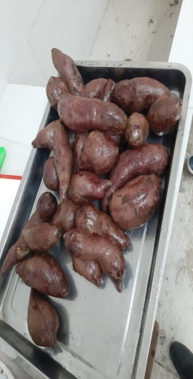
Anexos 1. Proceso de elaboración de la jalea de camote (Ipomea batatas L.)
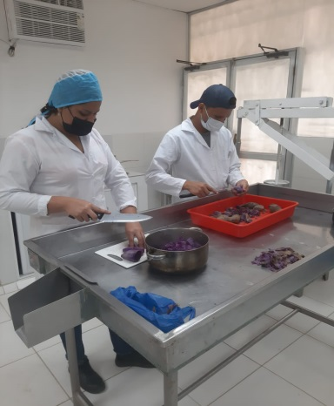

Pelado y cortado
Recepción y lavado de la materia prima
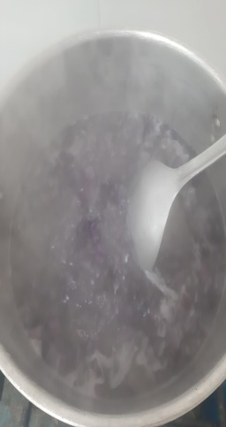
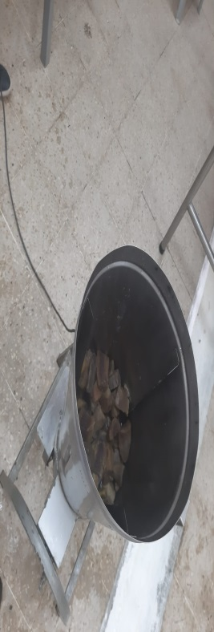
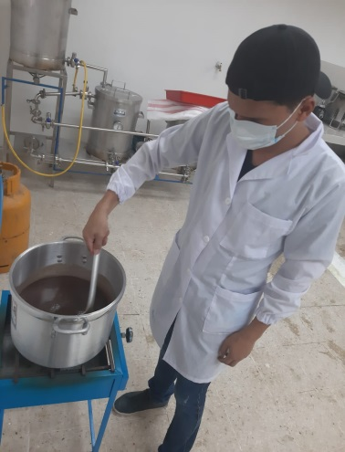

Cocción y adición de azúcar
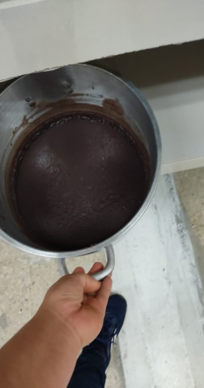
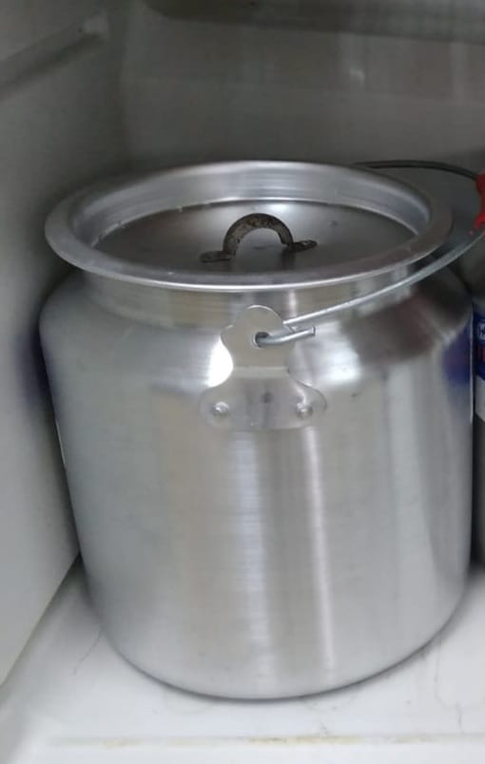
Cocción y licuado

Enfriado y almacenado

Anexo 2. Proceso de elaboración de helado cremoso con adición de varios niveles de jalea de camote (Ipomea batatas L.)
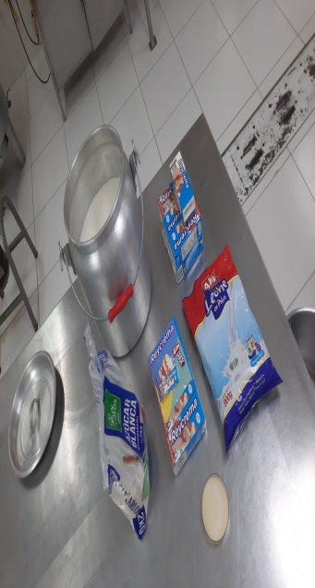
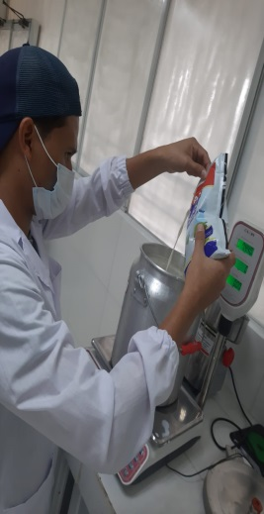
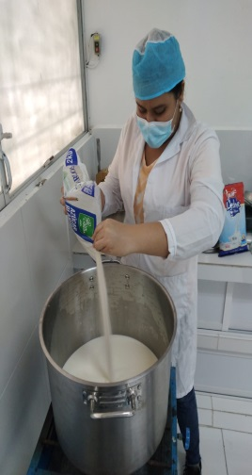
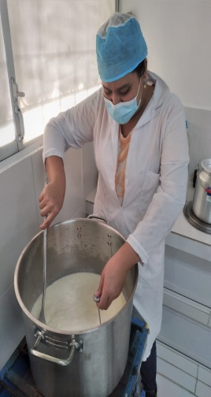

Maduración y adición de la jalea
Recepción y pesaje

Mezclado y pasteurizado
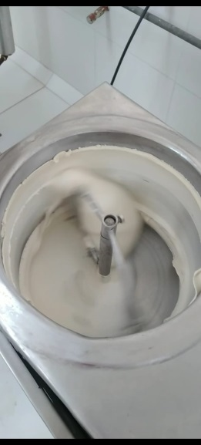
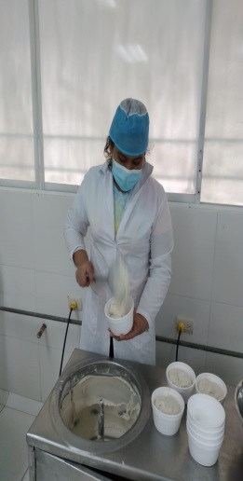
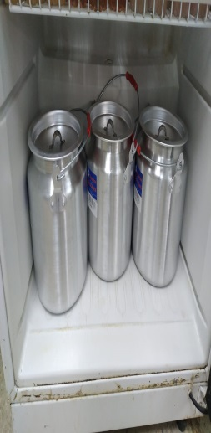
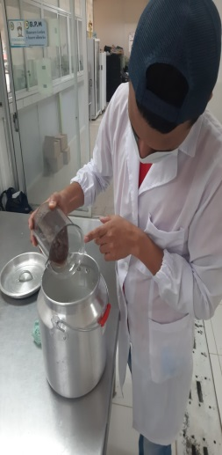

Overrum y envasado
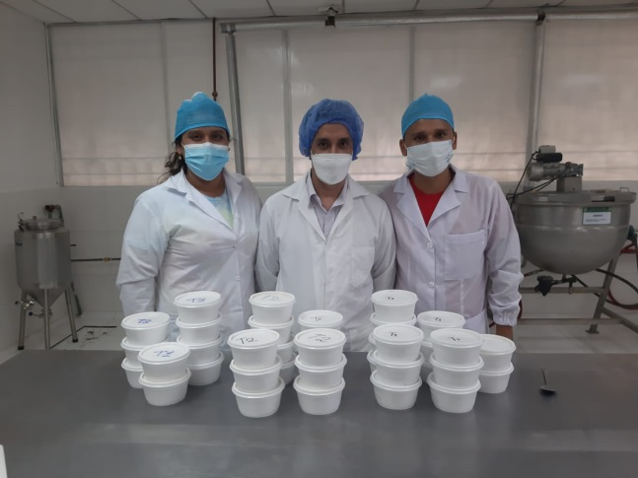

Producto final

Anexo 3. Reporte de análisis fisicoquímicos y microbiológicos de un helado tipo crema con varios niveles de jalea e camote.
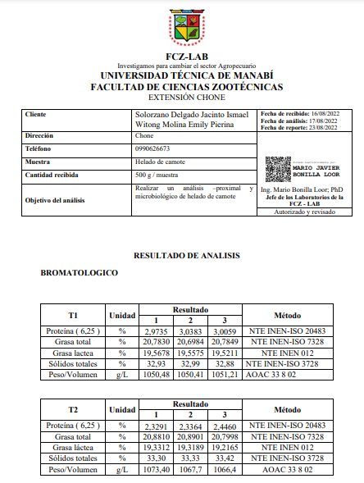

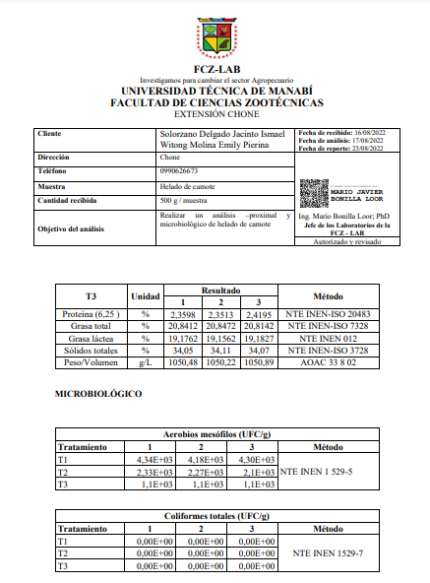
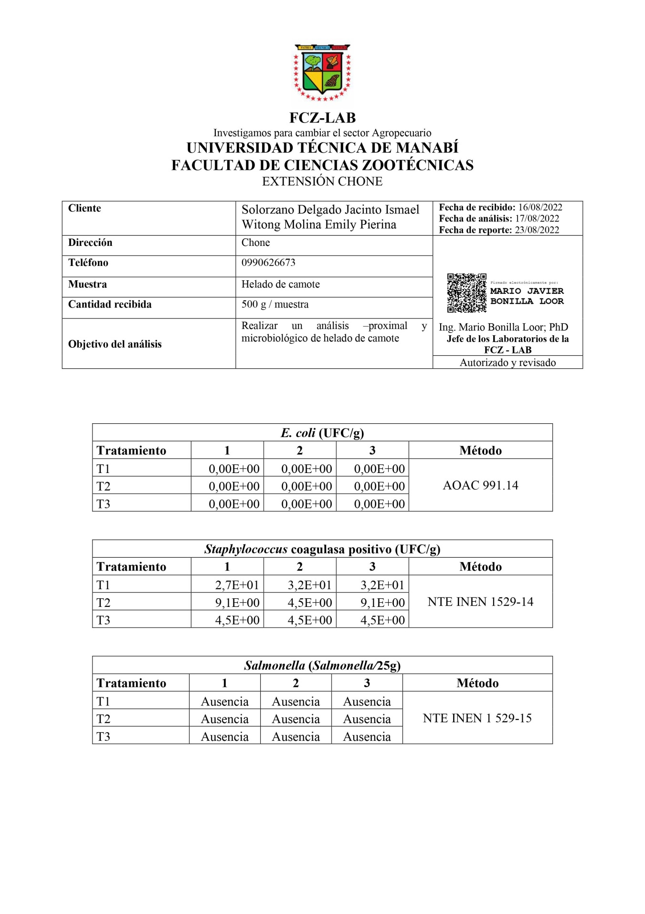
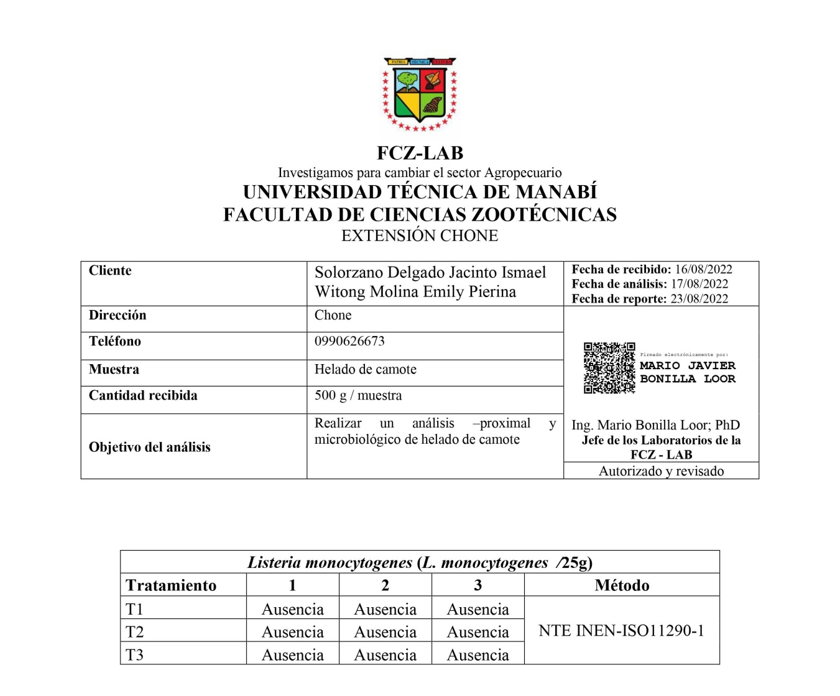

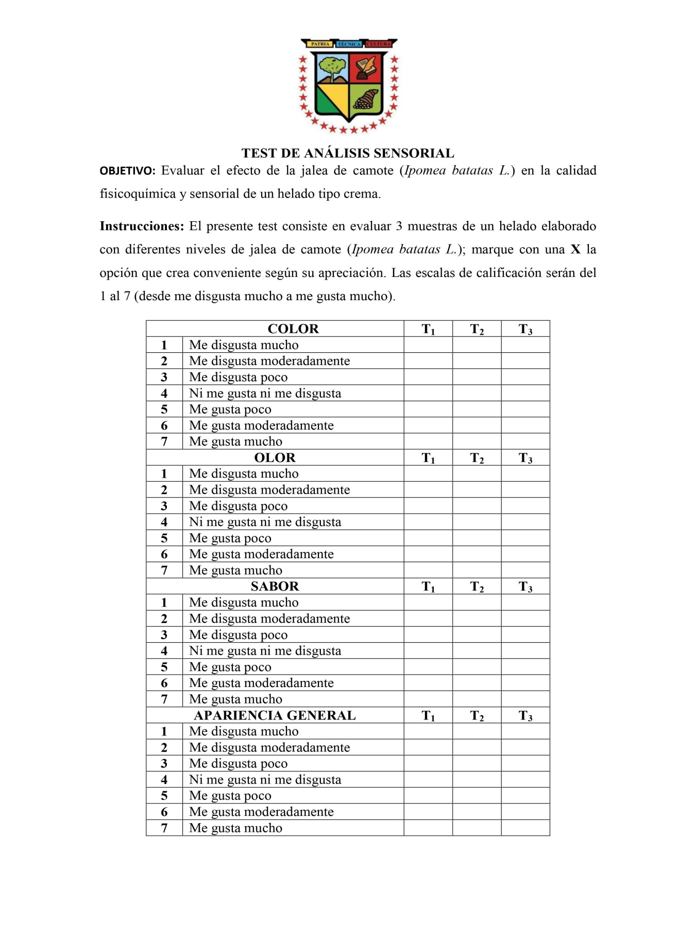
Anexo 4. Test de análisis sensorial de un helado tipo crema con varios niveles de jalea e camote.

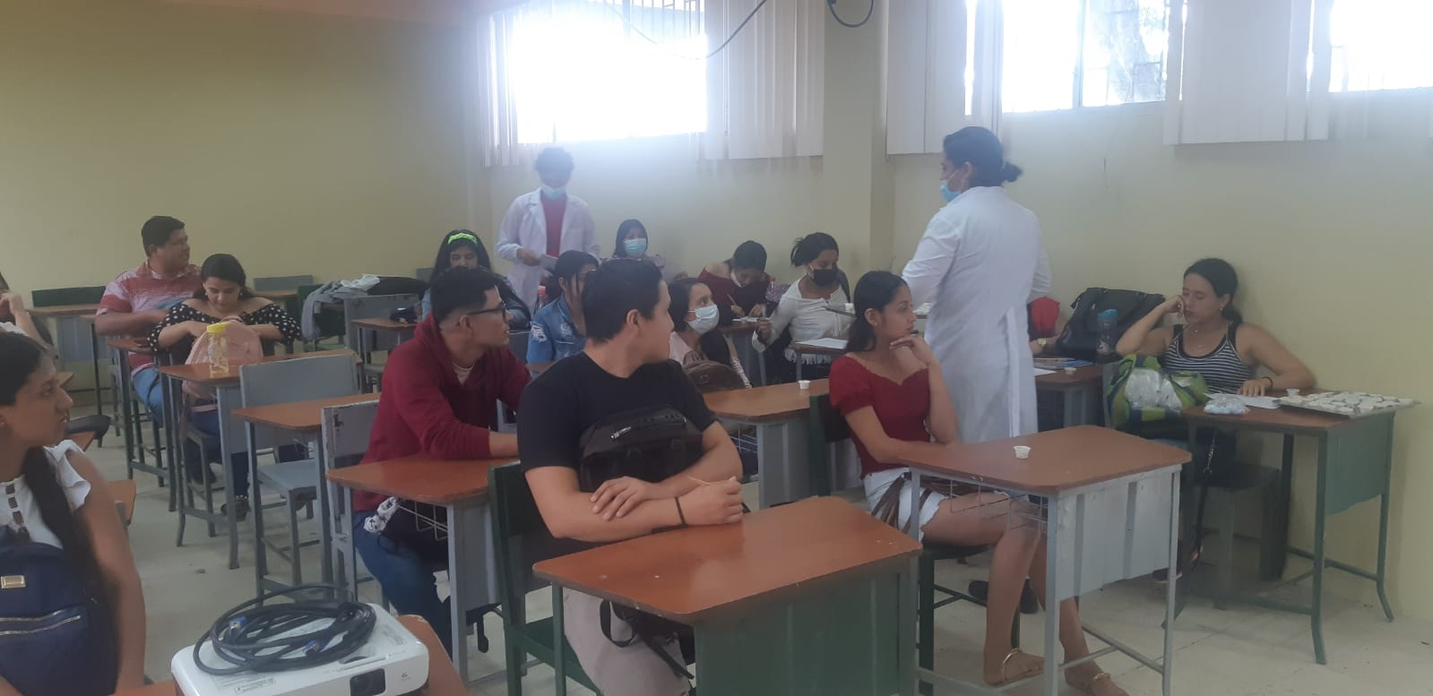
ANEXO 5 ANÁLISIS SENSORIAL DE UN HELADO TIPO CREMA CON VARIOS NIVELES DE JALEA DE CAMOTE.
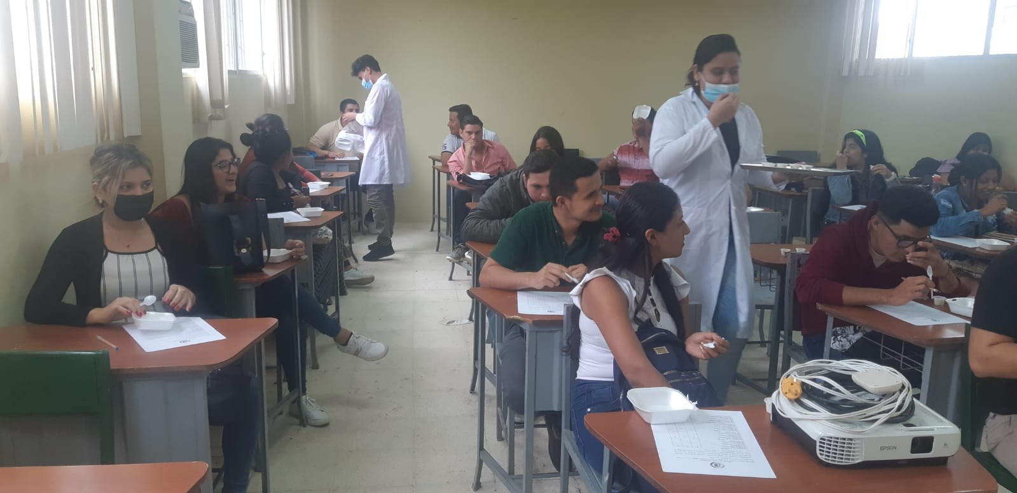

Anexo 6. Resultados del análisis sensorial de un helado tipo crema con varios niveles de jalea de camote.
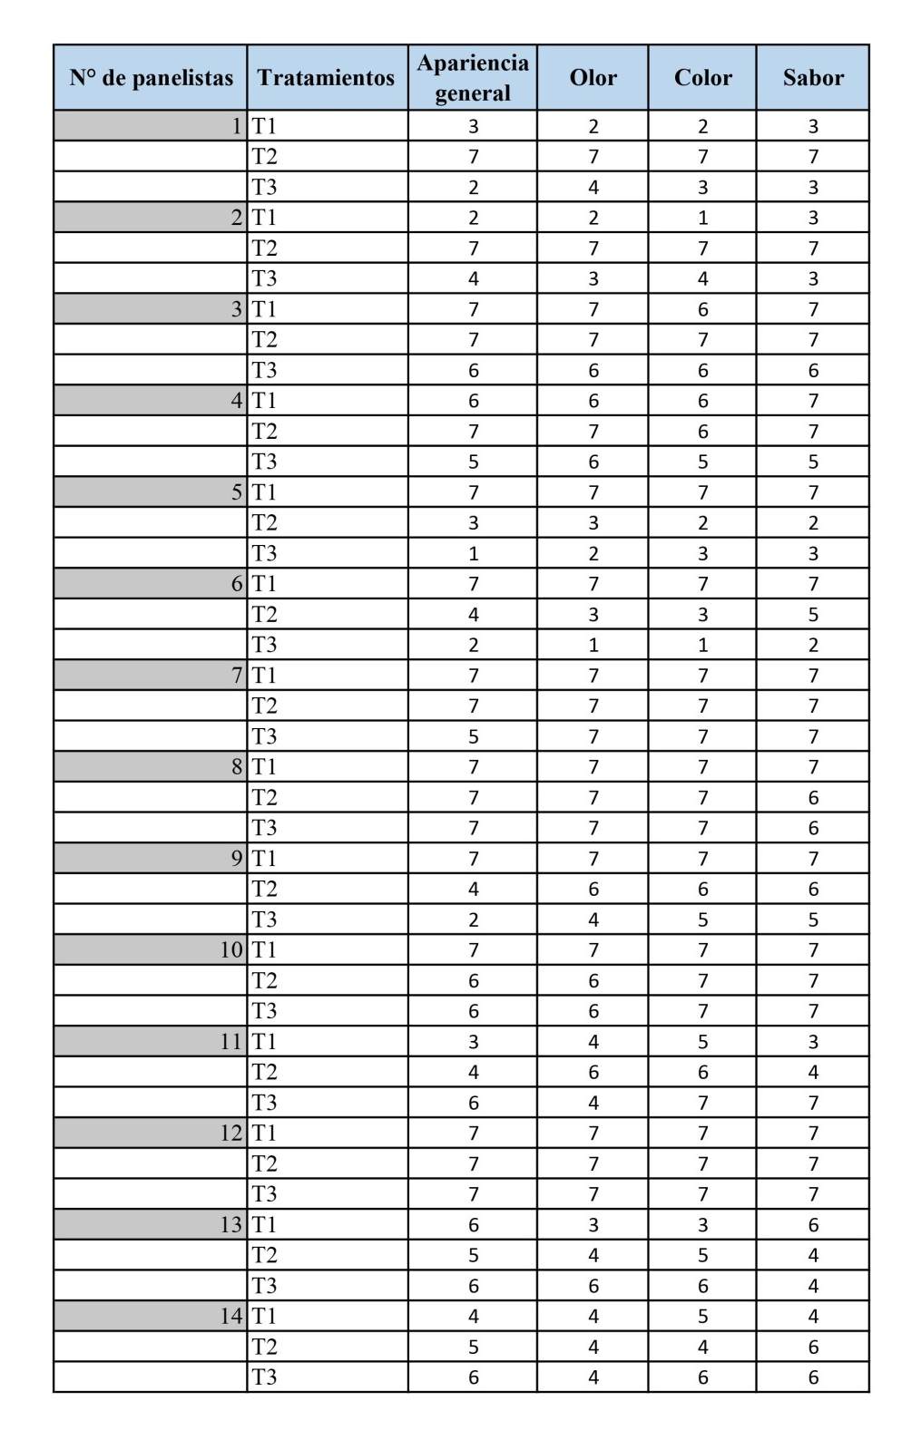
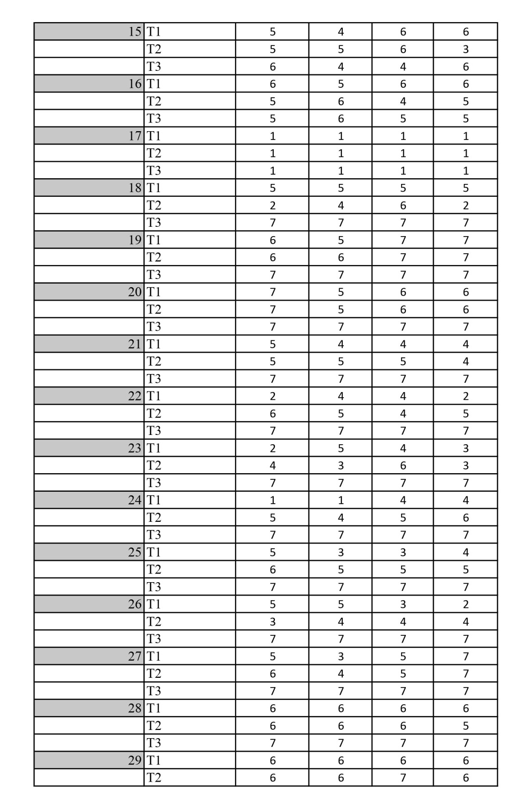

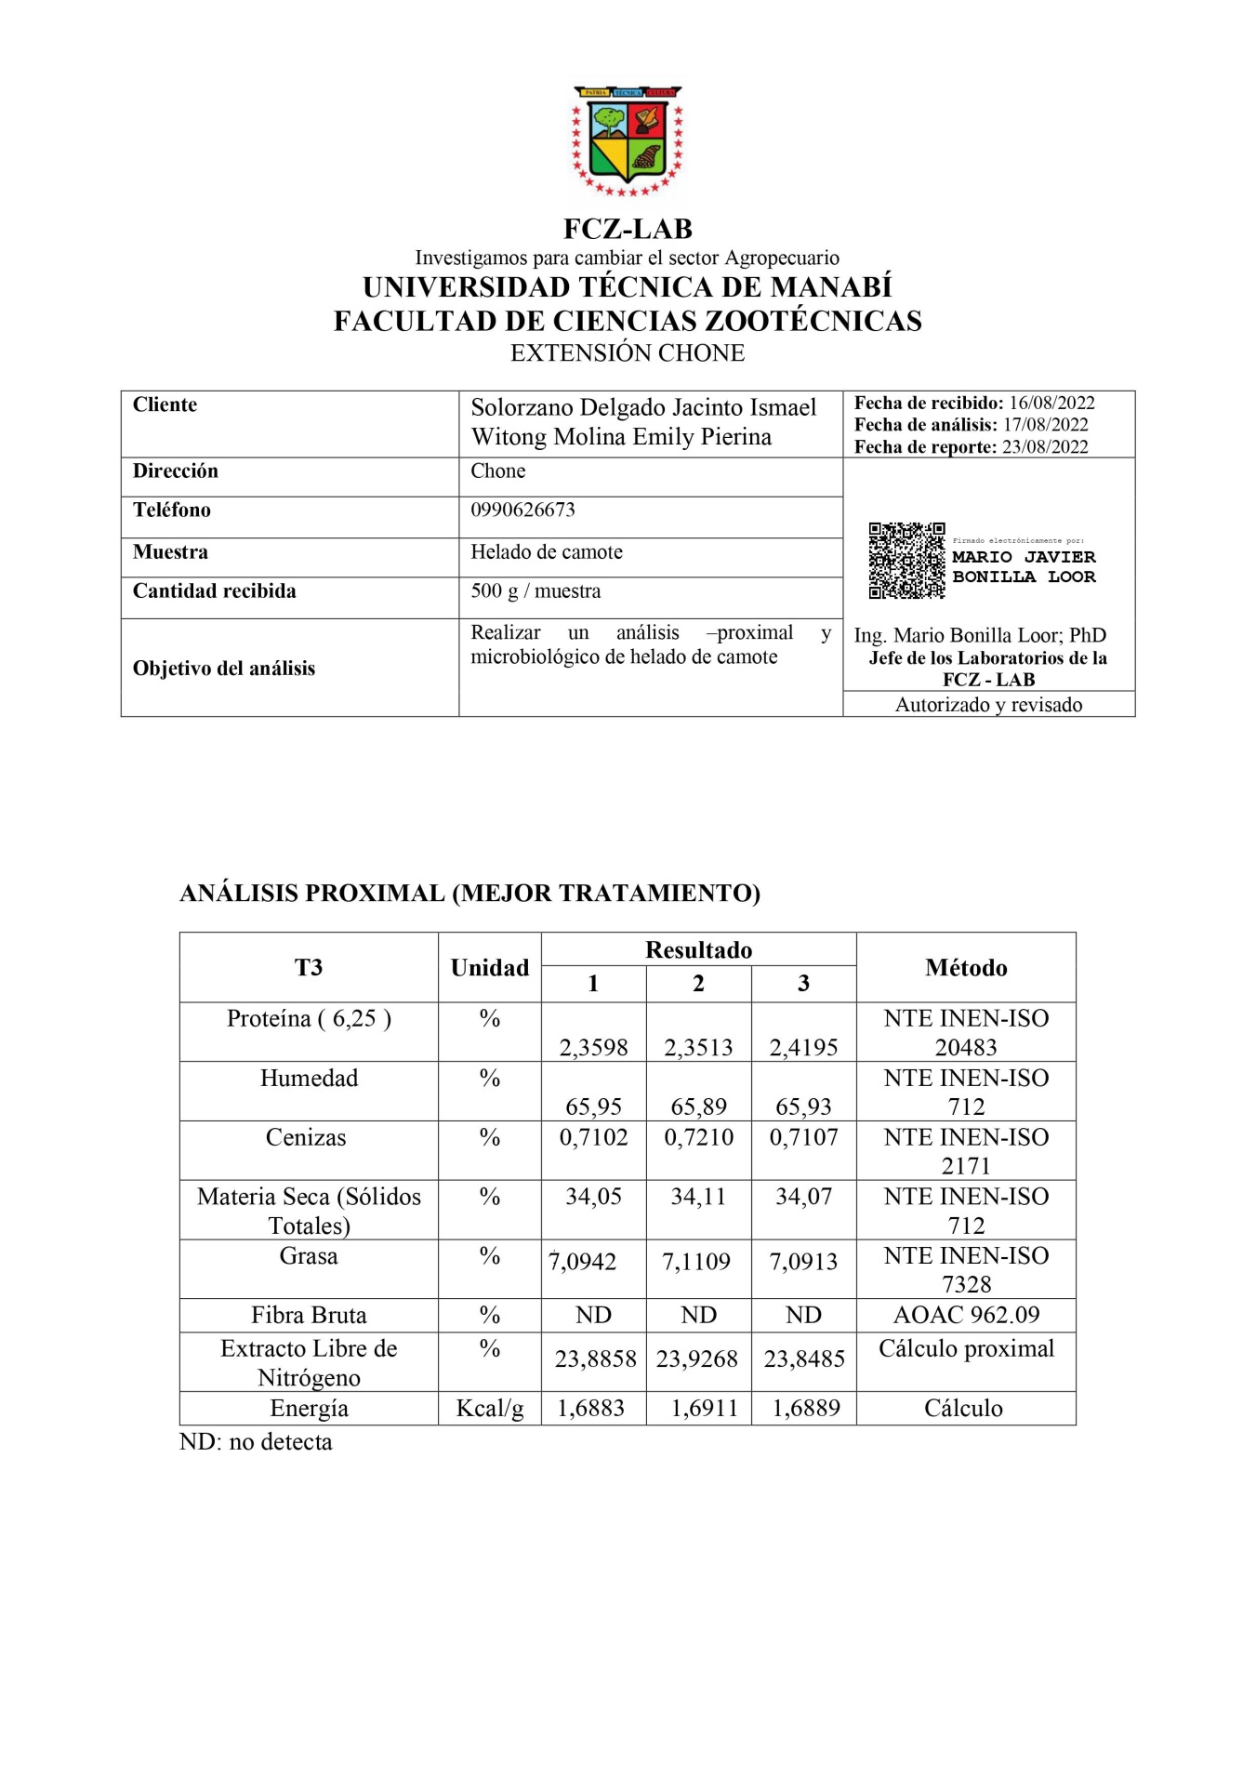
Anexo 7. Reporte de análisis de composición proximal al mejor tratamiento de un helado tipo crema con varios niveles de jalea de camote.

Anexo 8. Reporte de análisis fisicoquímicos de la jalea de camote (Ipomea batatas L.)
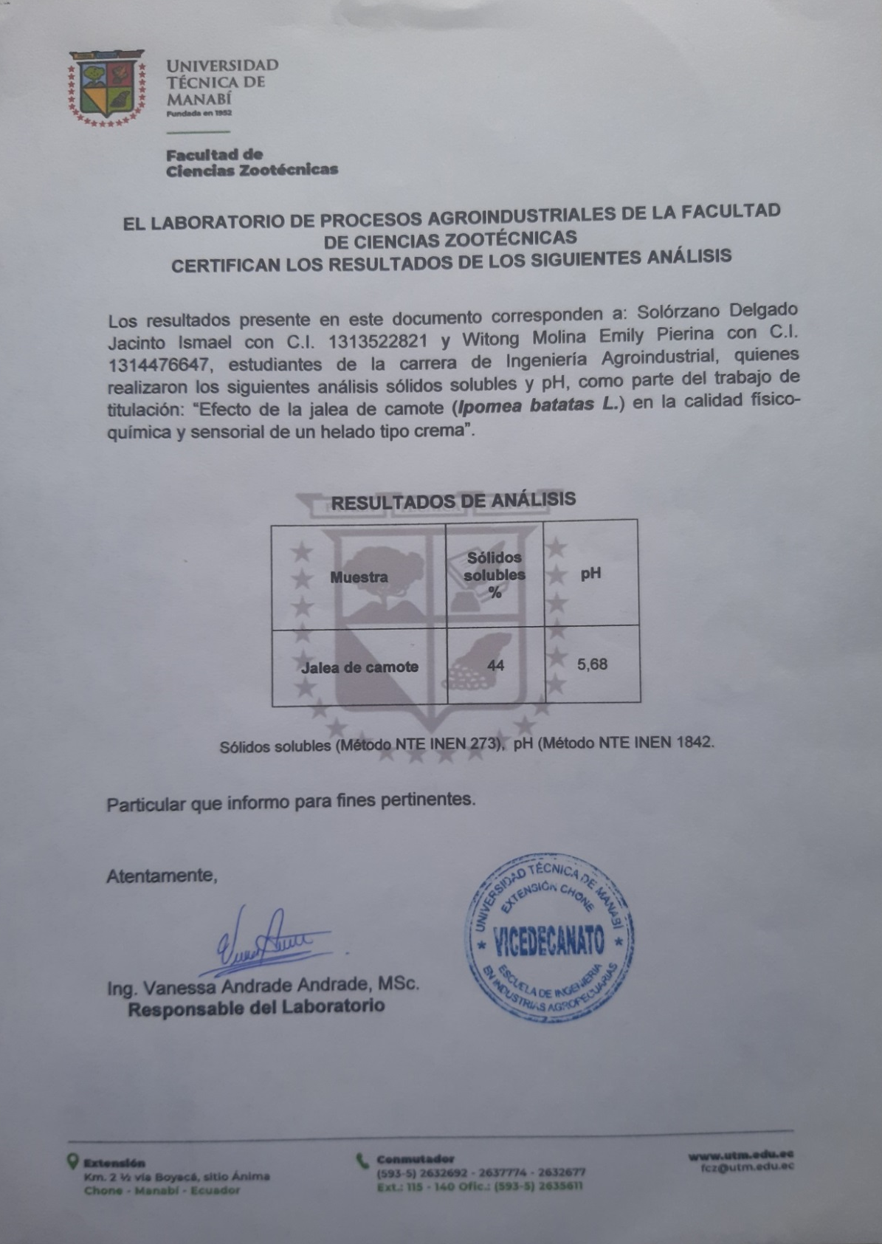

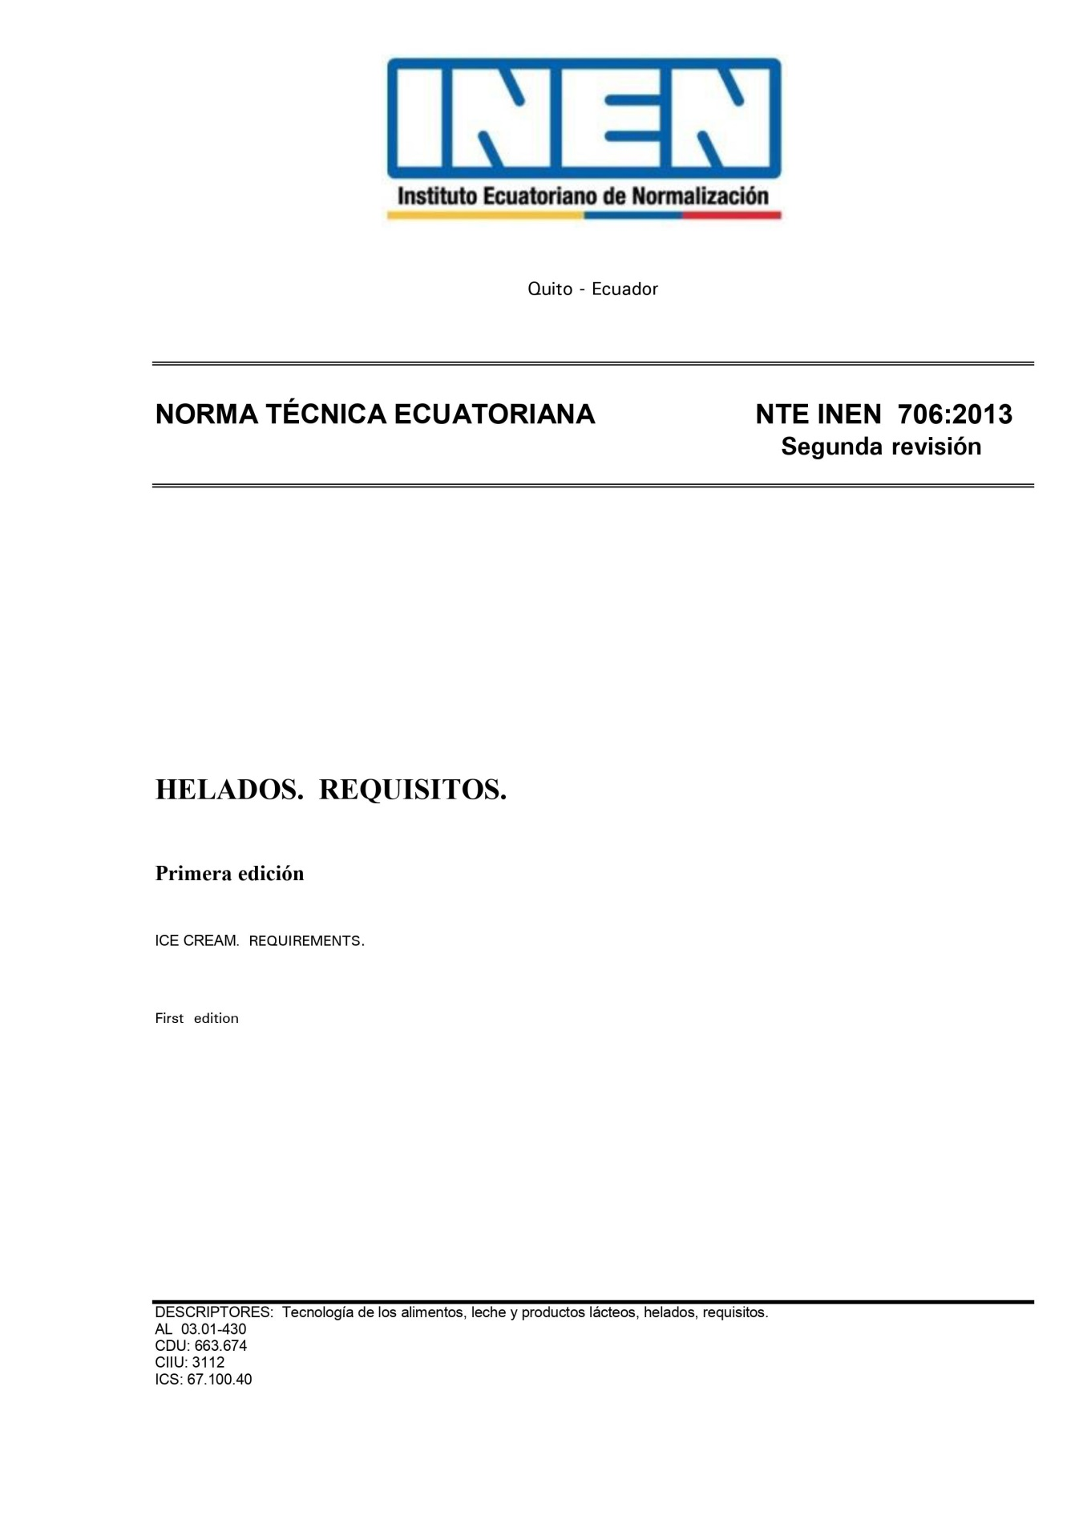
Anexo 9. Norma técnica ecuatoriana NTE INEN 706:2013

